项目背景：
在实际电商推荐场景中，用户和商品之间并不是只有“买了”或“没买”这么简单。一个用户可能先点击某个商品，后来收藏，再加入购物车，最后购买；也可能只是点击很多次但从未真正产生购买意图。这些行为背后代表的兴趣强度不同，时间顺序也不同。如果推荐系统只把这些行为当成普通交互记录处理，就容易出现两个问题：一是把浅层点击误认为强兴趣，导致推荐结果不够准确；二是忽略用户兴趣随时间变化，不能及时响应用户最近的收藏、加购或购买行为。
现有推荐方法虽然已经比较成熟，但仍存在一些不足。传统协同过滤主要依赖用户和商品的历史共现关系，能够发现“相似用户喜欢什么”，但它对行为顺序和时间变化不敏感。序列推荐模型能够刻画用户近期行为变化，但通常更关注物品序列本身，对用户、商品之间复杂的图结构关系利用不足。图神经网络推荐模型可以建模用户与商品之间的高阶关联，但如果不区分点击、收藏、加购、购买等行为类型，也容易把不同意图强度的行为混在一起。多行为推荐方法虽然开始考虑行为差异，但很多方法对时间动态和系统落地支持还不够充分。
所以本文选择“基于时空图神经网络的多行为序列推荐模型”作为研究方向。这里的“空间”指用户与商品通过多种行为形成的关系网络，比如用户买过哪些商品、哪些商品经常被连续浏览或购买；“时间”指用户行为发生的顺序、间隔和兴趣变化过程。本文希望把这两类信息统一到一个模型中，让模型既能理解用户和商品之间的结构关系，又能捕捉用户兴趣的动态变化。
答辩时可以这样说：
在实际电商平台中，我发现用户行为具有明显的多样性和动态性。用户并不是直接完成购买，而是会经历点击、收藏、加购、购买等多个阶段，这些行为代表的兴趣强度不同，而且行为发生的时间顺序也会影响推荐结果。传统推荐方法往往只关注用户和商品是否发生过交互，或者只关注行为序列本身，没有很好地同时处理“多行为语义差异、用户兴趣动态变化、用户商品关系结构”这几个问题。因此，我设计了一个基于时空图神经网络的多行为序列推荐模型，尝试把用户、商品、行为类型和时间信息统一建模，从而提高推荐结果的准确性和可解释性。
这个项目的实际意义在于：如果用户最近收藏或购买了某类商品，系统能够及时更新推荐结果；如果某个商品虽然没有被当前用户购买过，但它和用户历史行为中的商品存在结构关联，模型也可以通过图传播发现这种潜在关系。同时，系统还被封装成桌面应用，支持演示数据和自定义数据库导入，可以直接展示用户操作后推荐列表如何变化，这样不仅停留在模型公式和实验指标上，也能体现完整的软件实现过程。

模型大框架：
本文模型整体可以分为四个部分：数据输入层、时空图建模层、时空融合推荐层和应用输出层。
第一部分是数据输入层。模型输入的是电商用户行为日志，每一条记录统一表示为四元组 (u, i, b, t)，其中 u 表示用户，i 表示商品，b 表示行为类型，包括点击、收藏、加购、购买，t 表示行为发生时间。这样做的目的是把用户、商品、行为语义和时间信息放到同一个数据格式中，方便后续统一建模。
第二部分是时空图建模层。这里的“空间”主要指用户和商品之间形成的图结构关系。模型会构建用户-商品交互图，同时根据用户行为序列构建商品转移图。用户-商品图用于学习用户和商品之间的协同关系，商品转移图用于捕捉商品之间的连续访问或购买关系。通过图神经网络传播，模型可以学习到用户没有直接交互但可能感兴趣的商品。
第三部分是时间动态建模层。仅有图结构还不够，因为用户兴趣会随时间变化。因此模型会把用户最近的行为序列输入到序列编码模块中，结合行为顺序、时间间隔和行为类型，学习用户当前阶段的兴趣状态。比如近期连续加购或购买某类商品，说明用户短期兴趣正在增强，模型就应该提高相关商品的推荐分数。
第四部分是时空融合与推荐输出层。模型会把空间模块得到的结构表示和时间模块得到的动态兴趣表示进行融合，形成最终的用户兴趣向量。然后用这个用户向量和候选商品向量计算匹配分数，按照分数从高到低输出 Top-K 推荐结果。
答辩时可以这样说：
本文模型的整体框架是“数据输入、时空建模、融合预测、系统输出”。首先将用户行为日志统一成 (用户、商品、行为类型、时间戳) 四元组；然后构建用户-商品交互图和商品转移图，用图神经网络学习空间结构关系；同时利用用户最近行为序列建模时间动态，捕捉兴趣随时间变化的过程；最后通过融合模块把空间表示和时间表示结合起来，得到用户当前兴趣向量，并计算候选商品得分，输出 Top-K 推荐列表。这样模型既考虑了用户和商品之间的结构依赖，也考虑了行为发生的先后顺序和意图强度。

用到的五大类模型/模块：
本文模型整体可以分为四个部分：数据输入层、时空图建模层、时空融合推荐层和应用输出层。
第一部分是数据输入层。模型输入的是电商用户行为日志，每一条记录统一表示为四元组 (u, i, b, t)，其中 u 表示用户，i 表示商品，b 表示行为类型，包括点击、收藏、加购、购买，t 表示行为发生时间。这样做的目的是把用户、商品、行为语义和时间信息放到同一个数据格式中，方便后续统一建模。
第二部分是时空图建模层。这里的“空间”主要指用户和商品之间形成的图结构关系。模型会构建用户-商品交互图，同时根据用户行为序列构建商品转移图。用户-商品图用于学习用户和商品之间的协同关系，商品转移图用于捕捉商品之间的连续访问或购买关系。通过图神经网络传播，模型可以学习到用户没有直接交互但可能感兴趣的商品。
第三部分是时间动态建模层。仅有图结构还不够，因为用户兴趣会随时间变化。因此模型会把用户最近的行为序列输入到序列编码模块中，结合行为顺序、时间间隔和行为类型，学习用户当前阶段的兴趣状态。比如近期连续加购或购买某类商品，说明用户短期兴趣正在增强，模型就应该提高相关商品的推荐分数。
第四部分是时空融合与推荐输出层。模型会把空间模块得到的结构表示和时间模块得到的动态兴趣表示进行融合，形成最终的用户兴趣向量。然后用这个用户向量和候选商品向量计算匹配分数，按照分数从高到低输出 Top-K 推荐结果。
答辩时可以这样说：
本文模型的整体框架是“数据输入、时空建模、融合预测、系统输出”。首先将用户行为日志统一成 (用户、商品、行为类型、时间戳) 四元组；然后构建用户-商品交互图和商品转移图，用图神经网络学习空间结构关系；同时利用用户最近行为序列建模时间动态，捕捉兴趣随时间变化的过程；最后通过融合模块把空间表示和时间表示结合起来，得到用户当前兴趣向量，并计算候选商品得分，输出 Top-K 推荐列表。这样模型既考虑了用户和商品之间的结构依赖，也考虑了行为发生的先后顺序和意图强度。

这几个模块如何联合起来工作的
答辩时可以继续往下讲“这几个模块是怎么连起来工作的”。
模型运行流程可以这样介绍：
首先，系统读取用户行为数据，把每条记录整理成 (u, i, b, t) 的格式。这里 u 是用户，i 是商品，b 是行为类型，t 是时间戳。模型后面的所有计算都基于这个统一格式展开。
然后，模型会同时走两条建模路径。
第一条是空间路径。系统根据历史交互构建用户-商品图，把用户和商品看成图中的节点，把点击、收藏、加购、购买看成带有行为权重的边。通过图神经网络传播，用户可以从交互过的商品中聚合信息，商品也可以从相关用户和相邻商品中聚合信息。这样得到的是用户和商品的结构表示。
第二条是时间路径。系统按照时间顺序取出用户最近的行为序列，把商品嵌入、行为类型嵌入和时间间隔编码组合起来，再输入GRU序列模型。GRU会一步一步更新隐藏状态，最终得到用户当前阶段的兴趣表示。这个表示更偏向近期兴趣，能够反映用户最近操作带来的变化。
接着进入融合阶段。模型将空间路径得到的用户表示和时间路径得到的用户表示进行融合，得到最终的动态用户兴趣向量。这个向量同时包含两类信息：一类是用户长期积累下来的结构偏好，另一类是近期行为体现出的短期兴趣。
最后进入推荐预测阶段。模型用最终用户向量和候选商品向量计算匹配分数，然后按照分数排序，输出前 K 个商品作为推荐结果。如果用户在App中提交新的点击、收藏、加购或购买行为，系统会把这条新行为写入数据库，并更新该用户的局部历史，再重新计算推荐结果。
你可以用下面这段作为答辩话术：
模型整体运行时，首先读取用户行为日志，并统一整理成用户、商品、行为类型和时间戳四元组。然后模型分为空间建模和时间建模两条路径。空间路径通过用户-商品交互图和商品转移图进行图神经网络传播，学习用户和商品之间的结构依赖；时间路径则按照用户行为发生顺序，利用GRU编码最近行为序列，捕捉用户兴趣的动态变化。随后，模型将空间表示和时间表示融合为用户当前兴趣向量，再与候选商品向量计算匹配分数，得到Top-K推荐列表。当用户在系统中继续进行收藏、加购或购买操作后，系统会更新该用户的行为历史，并即时刷新推荐结果，从而体现模型的在线更新能力。

模型具体作用
本文主要用到的模型/模块有五类：
1. 图神经网络模块
这一部分对应论文里的空间建模。它的作用是学习用户和商品之间的结构关系。
具体来说，我构建了两类图：一类是用户-商品交互图，表示用户和商品之间通过点击、收藏、加购、购买形成的连接；另一类是商品转移图，表示商品在用户行为序列中的前后转移关系。然后通过图神经网络的消息传播机制，让用户节点从相关商品聚合信息，商品节点也从相邻商品和用户交互中获得表示。
答辩可以说：
在空间建模部分，我借鉴了GCN/LightGCN这类图推荐模型的思想，通过图传播学习用户和商品之间的高阶协同关系。这样模型不仅能看到用户直接交互过的商品，也能通过图结构发现潜在相关商品。
2. GRU序列模型模块
这一部分对应论文里的时间动态建模。它的作用是学习用户行为发生的先后顺序。
因为用户兴趣不是固定不变的，最近的收藏、加购、购买往往比很久以前的点击更能代表当前兴趣。所以我把用户最近的行为序列输入到GRU中，让模型按照时间顺序更新用户兴趣状态。
答辩可以说：
在时间建模部分，我使用GRU作为序列编码器，用来捕捉用户近期行为对当前兴趣的影响。相比只看静态历史记录，GRU能够根据行为顺序形成动态兴趣表示。
3. 行为权重模型
这一部分用于区分点击、收藏、加购、购买的意图强度。
点击只能说明用户看过某个商品，收藏和加购说明兴趣更强，购买则代表最高意图。如果模型把这些行为都当成一样的交互，就会让大量点击行为干扰推荐。因此我给不同行为设置不同权重，并结合时间衰减，让近期高意图行为贡献更大。
答辩可以说：
多行为建模中，我没有把所有行为同等处理，而是设计了行为强度权重。点击、收藏、加购、购买按照意图强度递增参与建模，同时结合时间衰减，使模型更关注近期且高价值的行为。
4. 时空融合模块
这一部分是把图神经网络得到的空间表示和GRU得到的时间表示结合起来。
空间模块回答“哪些用户和商品在结构上相关”，时间模块回答“用户当前兴趣正在往哪里变化”。两者单独使用都不完整，所以我设计了融合机制，把结构依赖和时间动态统一到最终的用户兴趣向量中。
答辩可以说：
在融合阶段，我将图模块得到的空间表示和GRU模块得到的时间表示进行联合编码，形成最终的用户动态兴趣向量。这样模型既能利用用户-商品图中的协同关系，也能反映用户近期行为带来的兴趣变化。
5. BPR排序优化模型
这一部分是训练目标，用来优化推荐排序。
推荐系统最终不是判断“喜欢/不喜欢”，而是要把更可能感兴趣的商品排在前面。因此训练时采用BPR排序损失，让正样本商品得分高于负样本商品。
答辩可以说：
在训练目标上，我采用BPR排序损失，直接优化正负样本之间的相对排序关系，使模型更符合Top-K推荐任务的目标。
可以整合成一段答辩话术：
本文模型不是单独使用某一种推荐模型，而是由图神经网络、GRU序列编码、行为权重、时空融合和BPR排序优化共同组成。图神经网络负责学习用户和商品之间的空间结构关系，GRU负责学习用户行为的时间顺序和兴趣变化，行为权重用于区分点击、收藏、加购、购买等不同意图强度，时空融合模块把结构信息和时间信息合并成动态用户兴趣表示，最后通过BPR损失优化候选商品的排序结果。通过这样的组合，模型能够同时处理多行为语义、图结构依赖和时间动态变化，比单纯的协同过滤、单纯的序列模型或单纯的图模型更贴合电商推荐场景。
22:19
继续
22:19
答辩时可以继续往下讲“这几个模块是怎么连起来工作的”。
模型运行流程可以这样介绍：
首先，系统读取用户行为数据，把每条记录整理成 (u, i, b, t) 的格式。这里 u 是用户，i 是商品，b 是行为类型，t 是时间戳。模型后面的所有计算都基于这个统一格式展开。
然后，模型会同时走两条建模路径。
第一条是空间路径。系统根据历史交互构建用户-商品图，把用户和商品看成图中的节点，把点击、收藏、加购、购买看成带有行为权重的边。通过图神经网络传播，用户可以从交互过的商品中聚合信息，商品也可以从相关用户和相邻商品中聚合信息。这样得到的是用户和商品的结构表示。
第二条是时间路径。系统按照时间顺序取出用户最近的行为序列，把商品嵌入、行为类型嵌入和时间间隔编码组合起来，再输入GRU序列模型。GRU会一步一步更新隐藏状态，最终得到用户当前阶段的兴趣表示。这个表示更偏向近期兴趣，能够反映用户最近操作带来的变化。
接着进入融合阶段。模型将空间路径得到的用户表示和时间路径得到的用户表示进行融合，得到最终的动态用户兴趣向量。这个向量同时包含两类信息：一类是用户长期积累下来的结构偏好，另一类是近期行为体现出的短期兴趣。
最后进入推荐预测阶段。模型用最终用户向量和候选商品向量计算匹配分数，然后按照分数排序，输出前 K 个商品作为推荐结果。如果用户在App中提交新的点击、收藏、加购或购买行为，系统会把这条新行为写入数据库，并更新该用户的局部历史，再重新计算推荐结果。
你可以用下面这段作为答辩话术：
模型整体运行时，首先读取用户行为日志，并统一整理成用户、商品、行为类型和时间戳四元组。然后模型分为空间建模和时间建模两条路径。空间路径通过用户-商品交互图和商品转移图进行图神经网络传播，学习用户和商品之间的结构依赖；时间路径则按照用户行为发生顺序，利用GRU编码最近行为序列，捕捉用户兴趣的动态变化。随后，模型将空间表示和时间表示融合为用户当前兴趣向量，再与候选商品向量计算匹配分数，得到Top-K推荐列表。当用户在系统中继续进行收藏、加购或购买操作后，系统会更新该用户的行为历史，并即时刷新推荐结果，从而体现模型的在线更新能力。
22:20
什么是图神经网络、gru、bpr、融合模块，具体怎样实现的，要细致到非常细的过程
23:37
已处理 6m 54s
下面这段你可以当作“答辩时被问到模型细节”的准备稿。它不是泛泛解释概念，而是结合你这个项目讲“是什么、为什么用、具体怎么实现”。
1. 图神经网络是什么，本文怎么实现
图神经网络可以理解为一种专门处理“关系网络”的神经网络。普通神经网络通常处理表格、图像或序列，而图神经网络处理的是节点和边。放到推荐系统里，用户和商品就是节点，用户对商品发生的点击、收藏、加购、购买就是边。图神经网络的核心思想是：一个节点的表示不只由自己决定，还由它周围相连的节点共同决定。
在本文中，图神经网络主要负责空间建模，也就是学习用户和商品之间的结构依赖。具体实现时，先从数据库中读取用户行为日志，每条记录包含用户ID、商品ID、行为类型和时间戳。系统会把用户ID和商品ID映射成连续编号，然后构建两个图。
第一个图是用户-商品交互图。比如用户10009购买了商品3133778，就在用户节点10009和商品节点3133778之间建立一条边。不同的是，这条边不是普通边，而是带有行为权重的边。点击权重较低，收藏和加购权重更高，购买权重最高。这样做是为了避免模型把“点过一下”和“真正买过”看成同等强度。
第二个图是商品转移图。它来自用户的时间序列。如果某个用户先看了商品A，之后又购买或收藏了商品B，那么A到B之间就可以形成一条转移关系。这个图的作用是学习商品之间的迁移模式，比如用户看完某类商品后，下一步更可能转向哪些商品。
图构建完成后，模型进行消息传播。简单说，就是用户节点从自己交互过的商品节点接收信息，商品节点也从相关用户和相邻商品那里接收信息。经过一层传播后，用户表示中包含直接交互商品的信息；经过多层传播后，用户表示还能包含更远的高阶协同关系，比如相似用户喜欢的商品、经常一起出现的商品等。
在代码实现上，这部分主要在 recommender_engine.py 的 spatial_propagation 中完成。模型保存用户嵌入和商品嵌入，然后利用稀疏邻接矩阵进行传播。传播结果会和原始嵌入做融合，避免层数过多后所有节点表示变得相似。
答辩时可以说：
图神经网络在本文中用于建模用户和商品之间的空间结构关系。我的实现不是只构建单一二部图，而是同时构建用户-商品交互图和商品转移图，并在边上加入行为权重。模型通过消息传播让用户从相关商品聚合信息，让商品从用户和相邻商品聚合信息，从而学习高阶协同关系。
2. GRU是什么，本文怎么实现
GRU是一种循环神经网络，用来处理序列数据。它的特点是可以按照时间顺序一步一步读取用户行为，并在每一步更新隐藏状态。隐藏状态可以理解为模型当前记住的用户兴趣。
推荐场景中，用户兴趣不是固定的。一个用户以前可能经常买日用品，但最近连续收藏和加购电子产品，那么系统就应该更重视最近这段行为。GRU适合处理这种“兴趣随时间变化”的问题。
在本文中，GRU负责时间动态建模。具体过程是：对某个用户，系统先按照时间戳排序，取出最近若干条行为。每一步行为包含三个信息：商品、行为类型、时间间隔。模型先把商品ID转成商品向量，把行为类型转成行为向量，再把时间间隔输入时间编码模块，得到时间向量。然后把这三类向量相加或拼接，形成该时间步的输入。
比如某一步输入可以理解为：
“用户在某个时间点，对某个商品执行了某种行为，并且距离当前时间过去了多久。”
GRU按顺序读取这些输入。读到第一条行为时，它得到一个初始兴趣状态；读到第二条行为时，它根据新行为更新状态；一直读到最近一条行为后，最终隐藏状态就代表用户当前的短期兴趣。
在代码中，这部分主要对应 encode_sequence。它会取用户最近行为序列，把商品表示、行为嵌入和时间编码组合起来，然后送入 self.gru。GRU输出的最后状态作为时间兴趣表示。
答辩时可以说：
GRU在本文中用于时间动态建模。系统会按时间顺序提取用户最近行为序列，将商品嵌入、行为嵌入和时间间隔编码组合成每一步输入，再由GRU逐步更新隐藏状态。最终隐藏状态表示用户当前阶段的兴趣，用来弥补静态图结构不能反映近期兴趣变化的问题。
3. BPR是什么，本文怎么实现
BPR是一种推荐系统中常用的排序损失，全称是Bayesian Personalized Ranking。它解决的问题不是“用户是否喜欢某个商品”，而是“用户更应该喜欢哪个商品”。推荐系统最终要输出排序列表，所以BPR比普通分类损失更贴近Top-K推荐任务。
BPR的训练思想很直接：对于一个用户，已交互的商品看作正样本，未交互的商品看作负样本。模型应该让正样本得分高于负样本得分。比如用户购买了商品A，没有购买商品B，那么训练目标就是让商品A的分数高于商品B。
本文中，BPR训练过程大致是这样：
先从用户历史中取一个真实交互商品作为正样本 i+，再从用户没有交互过的商品中采样一个负样本 i-。模型分别计算用户对正样本和负样本的得分，得到 y(u,i+) 和 y(u,i-)。如果正样本得分比负样本高，损失就小；如果负样本反而得分更高，损失就大，模型参数会被更新。
本文还在BPR基础上加入行为权重。也就是说，购买样本的训练贡献高于点击样本，因为购买行为更能代表用户真实偏好。这样模型不会被大量点击行为完全主导。
在代码中，BPR主要在 forward_train 和训练循环中实现。模型输出正负样本得分后，计算 -log sigmoid(pos_score - neg_score)，再乘以行为权重，最后反向传播更新参数。
答辩时可以说：
BPR用于优化推荐排序。训练时，我为每个用户构造正样本和负样本，让模型学习正样本得分高于负样本得分。由于本文是多行为推荐，我进一步把行为权重加入损失函数，使购买、加购等高意图行为在训练中产生更大影响，从而让排序更关注高价值行为。
4. 融合模块是什么，本文怎么实现
融合模块的作用是把空间信息和时间信息合并起来。图神经网络得到的是结构表示，它更关注用户和商品之间长期形成的关系；GRU得到的是时间表示，它更关注用户最近行为带来的兴趣变化。两者各有优势，但单独使用都不完整。
如果只用图神经网络，模型可能知道用户长期喜欢什么，但对用户最近兴趣变化反应不够快。如果只用GRU，模型能捕捉最近行为，却可能忽略用户和商品在整体图结构中的高阶关系。因此需要融合模块。
本文的融合思路是：先得到用户的空间表示，再得到用户的时间表示，然后把两者合并成最终用户兴趣向量。实现上可以采用加权融合、拼接后线性变换或门控融合。本文的工程实现中，主要采用空间表示与序列表示融合，再经过归一化处理，使两个来源的信息进入同一个向量空间。
具体过程是：
先由图神经网络得到用户空间向量 user_repr，再由GRU得到用户时间向量 seq_repr。然后模型将二者相加或按权重融合，得到最终用户向量 final_user_repr。最后用这个用户向量和候选商品向量做内积，得到推荐分数。
如果用户新增一个购买行为，时间序列部分会先发生变化，GRU输出的新兴趣表示会改变，融合后的用户向量也会改变，最后商品排序随之刷新。这就是系统能做到实时更新推荐的原因。
答辩时可以说：
融合模块是本文连接空间建模和时间建模的关键部分。图神经网络输出用户的结构兴趣表示，GRU输出用户的近期兴趣表示，融合模块把两者合并成最终用户向量。之后模型用该用户向量与商品向量计算匹配分数，得到推荐列表。当用户提交新行为后，时间表示和融合表示会被更新，因此推荐结果能够随交互变化。
5. 整个模型非常细的运行顺序
完整过程可以按下面这条链讲：
第一步，读取数据库中的用户行为日志，保留用户ID、商品ID、行为类型、时间戳四个字段。
第二步，对数据进行清洗，包括去除缺失值、非法行为编码、异常时间戳和重复记录。
第三步，把用户ID和商品ID重新映射成模型内部编号，方便建立嵌入矩阵。
第四步，构建用户-商品交互图。每条用户行为对应一条边，边权由行为类型和时间衰减共同决定。
第五步，构建商品转移图。按照用户行为顺序，统计商品之间的前后转移关系。
第六步，初始化用户嵌入、商品嵌入和行为嵌入。
第七步，在图神经网络中进行空间传播，得到用户和商品的空间表示。
第八步，对每个用户提取最近行为序列，计算商品嵌入、行为嵌入和时间间隔编码。
第九步，把序列输入GRU，得到用户当前的时间兴趣表示。
第十步，把空间表示和时间表示输入融合模块，得到最终用户动态兴趣向量。
第十一步，对候选商品计算匹配分数，通常使用用户向量和商品向量的内积。
第十二步，按照分数降序排序，输出Top-K推荐结果。
第十三步，训练阶段使用BPR损失，让正样本分数高于负样本分数，并结合行为权重优化模型。
第十四步，在App中用户提交新行为后，系统把行为写入数据库，更新该用户历史序列，重新计算推荐结果。
答辩时最稳的一段总结：
本文模型由图神经网络、GRU、行为权重和BPR排序损失共同组成。图神经网络负责从用户-商品交互图和商品转移图中学习空间结构关系，GRU负责从用户近期行为序列中学习时间动态，行为权重用于区分点击、收藏、加购、购买的意图强度，融合模块将空间表示和时间表示合并为用户动态兴趣向量，最后通过BPR损失优化Top-K排序。整个过程既考虑了用户与商品之间的高阶关系，也考虑了用户兴趣随时间变化的过程。

1.融合模块中候选商品向量怎么来的 2.BPR中这个损失是怎么计算出来的 3.把商品ID转成商品向量是怎么转化的 4.什么是协同过滤
1. 融合模块中候选商品向量怎么来的
候选商品向量本质上是商品的表示向量，也就是模型对“这个商品特征”的一种数字化表达。
在本文里，候选商品向量不是凭空生成的，而是分几步得到的。
最开始，每个商品ID都会对应一个可学习的初始嵌入向量。你可以把它理解为一个查表过程：商品 i 先在嵌入矩阵里找到自己对应的一行，这一行就是它的初始商品向量。这个向量一开始是随机初始化的，但会在训练过程中不断更新。
然后，这个初始商品向量不会直接拿来做推荐，而是还要经过图传播。因为单靠商品自身ID不够，它还需要吸收邻居信息。比如某个商品经常和哪些商品一起被浏览、一起被购买，哪些用户和它发生过高意图交互，这些关系都会通过图神经网络传播到商品表示里。这样，商品向量就不只是“它自己”，而是还包含了它在整个用户-商品网络中的位置和上下文信息。
所以，融合模块最后用到的候选商品向量，通常是“商品初始嵌入 + 图传播后的商品表示”。如果写得更规范一点，就是先有商品嵌入 e_i，再经过空间模块得到商品表示 h_i，最终在打分时用的是这个更丰富的 h_i。
也就是说：
- 商品ID先映射成初始向量
- 再经过图神经网络聚合邻居信息
- 得到最终候选商品向量
- 再和融合后的用户向量做匹配打分
答辩时你可以说：
融合模块中的候选商品向量来自商品嵌入和图传播结果。每个商品ID先映射为一个可学习的初始向量，再通过用户-商品交互图和商品转移图进行消息传播，使商品表示包含邻域协同关系和转移信息，最后用这个商品表示与融合后的用户兴趣向量计算匹配分数。
2. BPR中这个损失是怎么计算出来的
BPR的核心思想其实很简单，就是“正样本分数要比负样本分数高”。
推荐系统不是在做普通分类，不是判断“这个商品是不是好商品”，而是在做排序。对于某个用户来说，我们希望他真实喜欢或交互过的商品排在前面，而没有交互过的商品排在后面。
所以训练时，先构造一个三元组：
- 用户 u
- 正样本商品 i+
- 负样本商品 i-
这里的正样本商品，就是用户真实交互过的商品；负样本商品，就是从用户没交互过的商品里随机采样出来的商品。
然后模型分别算两个分数：
- y(u, i+)：用户对正样本商品的得分
- y(u, i-)：用户对负样本商品的得分
理想状态下，应该满足：
y(u, i+) > y(u, i-)
为了把这个目标变成可优化的损失函数，就对两者的差值做 sigmoid，再取负对数，得到：
L = -log(sigmoid(y(u,i+) - y(u,i-)))
它的意义是这样的：
如果正样本分数明显高于负样本分数，那么差值很大，sigmoid 接近 1，损失就很小；
如果正样本分数不高，甚至比负样本还低，那么差值很小甚至为负，sigmoid 会变小，损失就会变大。
这样模型训练的过程，就是不断调参数，让正样本和负样本的分数差越来越大。
在你的论文里，还加入了行为权重，所以更准确地说，是：
L = - w_b * log(sigmoid(y(u,i+) - y(u,i-))) + 正则项
这里 w_b 表示行为权重。购买样本权重大，点击样本权重小。
答辩时可以说：
BPR损失是通过比较正样本和负样本的预测分数差得到的。对于同一用户，模型希望真实交互商品的得分高于未交互商品，因此采用 -log(sigmoid(y_pos-y_neg)) 作为优化目标。当正样本得分越高、负样本得分越低时，损失越小。本文进一步加入行为权重，使购买和加购等高意图行为在训练中贡献更大。
3. 把商品ID转成商品向量是怎么转化的
这个过程本质上叫“嵌入”，英文一般叫 embedding。
商品ID本身只是一个编号，比如 3133778。这个编号对模型来说没有直接意义，因为神经网络不能直接理解“3133778”代表什么。它只知道这是一个离散符号，不知道商品之间有什么关系。
所以需要把每个商品ID映射成一个固定维度的向量，比如 64维、128维。这个向量里的每个数都不是人工规定的，而是模型训练出来的。
具体做法是：
先建立一个商品嵌入矩阵。假设一共有 N 个商品，每个商品表示成 d 维向量，那么这个矩阵大小就是 N × d。矩阵里的每一行对应一个商品。
例如：
- 第1行对应商品1
- 第2行对应商品2
- 第k行对应商品k
当输入一个商品ID时，模型先把它映射成内部索引，然后直接取出嵌入矩阵中对应的那一行，这一行就是商品向量。
这个向量一开始通常是随机初始化的，比如从正态分布里随机取值。之后在训练中，模型根据损失函数反向传播，自动调整每个商品向量，使得经常被相似用户喜欢、或者经常在相似行为路径中出现的商品，其向量会逐渐靠近。
所以从本质上说：
商品ID转商品向量 = 查嵌入表 + 训练中不断更新
再进一步，在你的模型里，这个初始向量还会进入图神经网络和序列模型，不断被增强，最终变成更有语义的商品表示。
答辩时可以说：
商品ID本身只是离散编号，不能直接输入神经网络，因此需要通过嵌入层把商品ID映射为稠密向量。具体做法是为所有商品建立一个可学习的嵌入矩阵，每个商品ID对应其中一行。训练开始时这些向量是随机初始化的，随后在损失函数反向传播下不断更新，使商品向量逐渐携带协同关系和行为语义信息。
4. 什么是协同过滤
协同过滤是推荐系统里最经典的方法之一。它的核心思想不是去分析商品内容，而是看“人和人之间像不像”或者“商品和商品之间像不像”。
它之所以叫“协同过滤”，是因为它利用群体行为中的协同信息来做推荐。
它主要有两种典型方式。
第一种是基于用户的协同过滤。
意思是：如果用户A和用户B过去喜欢过很多相似商品，那么A没看过、但B喜欢的商品，就可以推荐给A。
第二种是基于商品的协同过滤。
意思是：如果很多用户都同时喜欢商品A和商品B，那么当某个用户喜欢A时，就可以把B推荐给他。
协同过滤的优点是简单、直观，而且不需要商品文本、图片这些内容特征，只依赖用户行为就能做推荐。
但它也有明显局限：
- 它更偏静态，不能很好处理时间变化
- 它通常不区分点击、收藏、购买等行为强度
- 数据稀疏时效果容易下降
- 对高阶复杂关系建模能力有限
你的模型其实是在协同过滤基础上的进一步升级。因为图神经网络本质上还是在利用协同信息，只不过不是简单算相似度，而是通过图传播学习更复杂的高阶协同关系；再加上GRU和行为权重后，又把时间动态和多行为语义补进去了。
答辩时你可以说：
协同过滤是推荐系统中的经典方法，其核心思想是利用用户和商品之间的历史共同行为进行推荐。例如，相似用户喜欢的商品可以互相推荐，或者经常被同一批用户喜欢的商品可以互相推荐。它的优点是实现简单，不依赖商品内容，但缺点是对时间动态、多行为语义和复杂高阶关系建模不足。本文的方法可以看作是在协同过滤思想基础上，引入图神经网络和序列建模后的进一步扩展。

具体各章节分析
第一章
1.1 背景与意义
这部分的任务不是介绍模型，而是先回答两个问题：
- 现实里为什么需要做这个课题
- 这个课题做出来有什么价值
你这里写的核心逻辑是对的，实际上是在铺三层意思：
第一层，你先说电商推荐已经不是简单的商品展示，而是平台核心能力。这个作用是把研究场景放大，让老师知道你研究的不是一个很小众的玩具问题，而是有明确应用背景的真实问题。
第二层，你指出用户行为不是单一的。点击、收藏、加购、购买并不一样，它们共同组成了兴趣演化过程。这里其实是在为后面的“多行为建模”埋伏笔。换句话说，这一段的真实作用就是证明：只看购买或者只看是否交互，已经不够了。
第三层，你再把问题引到“兴趣是动态变化的”。这一步非常关键，因为它对应题目里的“时空”。你要表达的不是用户有很多行为而已，而是这些行为有顺序、有间隔、有强弱，不能静态处理。于是就自然引出：模型既要建模关系结构，也要建模时间变化。
这一节最后一段写“理论价值”和“应用价值”，它的作用是收束。也就是告诉老师：这个题不只是能做个系统，也不只是能做个模型，而是两边都有意义。理论上帮助理解兴趣演化规律，工程上可以提升推荐精度并且落地成应用。
你答辩时可以把这一节概括成一句话：
绪论开头这一部分主要是在说明，真实电商场景中的用户行为具有多类型、强时序和动态变化特征，而传统方法往往不能同时处理行为语义、结构关系和时间演化，因此有必要研究一个统一的时空图推荐模型。
1.2 国内外研究现状
这一部分的作用不是“列文献”，而是搭出问题链条。
也就是告诉老师：前人已经做了哪些方向，但还缺什么，所以我这个课题才有空间。

1.2.1 序列推荐研究进展
这一小节是在讲：以前大家怎么用“行为顺序”做推荐。
你这里先讲 GRU4Rec、BERT4Rec 这些模型，目的不是介绍模型本身，而是说明一件事：
学术界已经证明，顺序信息对推荐是有价值的。
然后你再指出它们的问题：
一是点击和购买经常没有被区分得足够细；
二是它们更关注序列本身，不擅长利用复杂关系结构。
这一步实际上是在为后文引出“图建模”服务。也就是说，这一小节的真实含义是：
序列模型解决了“按顺序看行为”的问题，但没有完全解决“行为之间、用户之间、商品之间复杂关联”的问题。

1.2.2 图神经网络推荐研究进展
这一小节是在讲另一条技术路线：不是按顺序看行为，而是把用户和商品放进图里看关系。
你写 NGCF、LightGCN，其实是在说明：
图模型很适合建模用户和商品之间的高阶协同关系。
但你马上又指出了纯图模型的问题，就是容易把行为静态化，不够关注先后顺序和时间间隔。这一步非常重要，因为它和上一小节正好形成互补关系：
- 序列模型强在时间
- 图模型强在结构
于是这两节合起来，就自然得出你的研究动机：
单独用序列不够，单独用图也不够，需要把二者结合。

1.2.3 多行为与时空建模研究进展
这一小节就是把“多行为”和“时空结合”放到一起讲，实际上相当于直接逼近你的题目。
你这里写了三个不足，很关键：
- 时空往往只是串联，不是真正深度耦合
- 行为语义解释不够强
- 工程落地和在线更新讨论较少
这其实就是你的创新空间。也就是说，这一节不是简单总结前人，而是在文献综述结束前，把你的课题位置“卡”出来。
这一整节 1.2 最本质的作用可以概括为：
现有研究分别解决了顺序建模、关系建模和多行为建模中的部分问题，但还没有很好地统一解决“结构依赖 + 时间动态 + 行为语义 + 系统落地”这几个问题。
1.3 研究目标与核心问题
这一部分是要明确说：你到底准备做什么。

1.3.1 研究目标
你这段写得比较完整，它实际上包含四层任务：
- 用统一的数据表示组织多行为信息
- 设计同时处理结构关系和时间动态的模型
- 建立完整实验验证流程
- 最后把模型做成桌面应用
换句话说，这里不是只说“我要做一个模型”，而是把你的整个工作链条都说出来了：
数据 -> 模型 -> 实验 -> 系统
这很好，因为本科论文如果只停留在模型想法上，工作量会显得单薄；而你这里明确写出桌面应用和实验验证，就能把工作量撑起来。

1.3.2 核心科学问题
这里你要特别注意。
你现在这段内容，实际上和 1.3.1 研究目标 基本重复了，没有真正写出“问题”。
研究目标讲的是“我要做什么”；
核心科学问题应该讲的是“这个课题最难的地方到底是什么”。
所以你答辩时，千万别按现在这段原文讲。你应该把它理解成下面三个问题：
- 如何把用户、商品、行为类型和时间信息统一表示成可学习的时空图结构
- 如何在同一个模型里同时建模结构依赖和时间动态，而不是简单拼接
- 如何让模型既有离线准确性，又能支持新增行为后的在线更新与可解释分析
也就是说，这一节本来应该是论文里“把问题说锋利”的地方。
你后面如果愿意，我可以直接帮你把 1.3.2 重写成真正像“核心科学问题”的版本。
1.4 研究内容与技术路线
这一部分的作用是：把前面的想法落到执行路径上。

1.4.1 研究内容分解
这一节其实是在说明你的具体工作有哪些模块。
你分成了四层：
- 数据处理
- 模型构建
- 实验验证
- 系统实现
这个分法很好，因为它非常适合答辩。老师一听就知道你不是只调了个模型，而是完整做了一条研究链。
这里每层都在做什么，可以这样理解：
- 数据处理：把原始日志变成能训练的规范数据
- 模型构建：把时空图神经网络真正设计出来
- 实验验证：证明模型有效，不是只凭感觉
- 系统实现：把论文方法做成可交互的软件，而不是停留在代码脚本层面
这一节的意义就是把“我做了很多零散工作”整理成一个完整项目。

1.4.2 技术路线说明
这一节比 1.4.1 更进一步。
1.4.1 说的是“我做了哪些内容”，
1.4.2 说的是“这些内容之间是怎么一步一步推进的”。
你这里写的是：
- 先处理数据
- 再训练模型
- 再做实验
- 最后做系统
这其实是在向老师证明，你的研究路径是连贯的，不是东做一点西做一点。
也就是说，这一节最重要的作用是让整篇论文看起来结构完整、逻辑闭环。
答辩时你可以这样概括：
我的技术路线是从数据准备开始，先保证输入数据规范可靠；再构建时空异构图和推荐模型；之后通过主实验、消融实验和案例分析验证模型；最后将模型封装到桌面应用中，完成从算法到系统的落地。
这一整章到底在干什么
如果你要把这一大段全部压缩成一个老师能听懂的话，可以这样说：
绪论这一章主要完成了四件事：先说明为什么电商多行为推荐是一个真实且重要的问题，再梳理现有序列模型、图模型和多行为模型的研究进展及不足，然后明确本文要解决的目标和关键问题，最后给出从数据、模型、实验到系统实现的整体技术路线。它的作用就是把全文的研究动机、问题来源和后续工作框架交代清楚。
第二章
第二章整体在做什么
第二章不是提出你的模型，而是在做“铺地基”。
它的任务是把后面模型设计要用到的基本概念先讲清楚，让第四章的方法设计不是凭空出现，而是有明确理论来源。
它主要铺了五块基础：
- 推荐任务到底是什么
- 推荐效果怎么评价
- 序列模型为什么适合处理行为顺序
- 图神经网络为什么适合处理结构关系
- 多行为推荐为什么必须区分行为语义、强度和转移路径
也就是说，第二章的本质是：
把“为什么要用时空图神经网络做多行为推荐”这件事，先从理论上讲通。

2.1 推荐系统任务与评价指标
这一节主要在回答两个问题：
- 我们到底在做什么任务
- 我们用什么标准判断模型好不好

2.1.1 Top-K 推荐任务定义
这一小节是在定义推荐系统最核心的任务形式。
它强调推荐不是在做“这个商品是不是喜欢”的简单二分类，而是在做“把最可能喜欢的商品排到前面”的排序问题。
公式：
RuK=TopKi∈If(u,i)RuK​=TopKi∈I​f(u,i)
这里每个部分的意思是：
- u：某个用户
- I：候选商品集合
- f(u,i)：模型给用户 u 和商品 i 算出来的相关性分数
- TopK：从所有商品里选出分数最高的前 K 个
- R_u^K：最终给用户 u 的推荐列表
这个公式要表达的核心只有一句话：
推荐模型的目标是排序，不是逐个判断。
你后面又把多行为场景加进来，写成 (u,i,b,t)。这一步的作用是说明：
在你的论文里，Top-K 推荐不是静态排序，而是建立在用户、商品、行为类型、时间戳共同作用下的排序。
这其实把第四章的模型输入形式提前埋好了。

表1 主要符号与变量定义表
这张表的作用不是展示结果，而是统一全文语言。
它相当于给后面所有公式和推导建立“字典”。
比如：
- u 是用户
- i 是商品
- b 是行为类型
- t 是时间戳
- R_u^K 是推荐列表
- f(u,i) 是打分函数
- y_{u,i} 是模型输出得分
- h_u^{sp} 是用户空间表示
- h_u^{tm} 是用户时间表示
- z_u 是最终融合后的动态兴趣表示
这张表的意义在于：
后面论文里出现的符号都不是新发明的，而是从这里开始统一定义。

2.1.2 HR/NDCG/Recall 等指标
这一小节是在讲推荐效果怎么评估。
它先强调：评价推荐不能只看有没有推中，还要看命中的位置靠不靠前。因为用户一般只看前几条结果。
公式里你给了 HR：
HR@K=1∣U∣∑u∈U1(RuK∩Gu≠∅)HR@K=∣U∣1​u∈U∑​1(RuK​∩Gu​=∅)
每个部分的意思是：
- |U|：测试用户数
- G_u：用户 u 在测试集中的真实目标集合
- R_u^K：模型推荐出的前 K 个结果
- 指示函数 1(·)：如果推荐列表中命中了真实目标，就记 1；否则记 0
这个公式表达的是：
在所有测试用户里，有多少用户至少被成功命中一次。
然后你又解释 NDCG 和 MRR：
- HR 看命中没有
- NDCG 看命中位置好不好
- MRR 看第一个命中出现得有多早
这一节的重点不在于写出很多公式，而在于说明：
推荐效果必须从“命中”和“排序质量”两个维度一起看。

2.1.3 多行为场景评估要点
这一小节是在把“普通推荐评估”推进到“多行为推荐评估”。
它要说明两件事：
第一，不同行为价值不同。
点击数量大但噪声多，购买数量少但价值高。如果只看总体命中率，模型可能只学会点击模式，却不一定真正提升业务价值。
第二，评估时要说清楚是否过滤已见商品。
这里你提到“已见物品过滤策略”，它很重要：
- 过滤已见商品：更看重新品发现能力
- 不过滤已见商品：更能体现复购能力
这一节的作用就是告诉读者：
多行为推荐不能只套普通指标，还要结合行为价值和评估协议一起解释。

2.2 序列推荐模型基础
这一节是为了说明：
为什么要建模行为顺序。

2.2.1 GRU4Rec 与 Transformer 范式
这一小节先讲 GRU4Rec。
它的作用是说明序列推荐的早期代表思路：用户当前兴趣和最近行为强相关，所以可以沿时间顺序一步一步更新隐藏状态。
你这里真正想表达的是：
- GRU 类方法擅长处理短序列和局部兴趣变化
- 但序列长了之后，远处行为影响会衰减
然后你再引出 Transformer，用注意力机制来解决长距离依赖问题。
公式：
Attention(Q,K,V)=softmax(QK⊤d)VAttention(Q,K,V)=softmax(d​QK⊤​)V
这里每个部分的意思是：
- Q：查询向量
- K：键向量
- V：值向量
- QK^T：衡量不同位置之间的相关性
- √d：缩放项，避免数值过大
- softmax：把相关性归一化成权重
- 最后乘 V：得到加权后的注意力结果
这个公式的含义是：
序列中每一个位置都可以直接去看其他位置，从而学习长距离依赖。
这一小节最后指出，序列模型虽然能看时间顺序，但对跨用户、跨商品的高阶关系利用不足。它的作用是在为图模型出场做铺垫。

2.2.2 BERT4Rec 核心思想
这一小节讲的是双向序列建模。
BERT4Rec 不是只根据前面预测后面，而是通过掩码恢复被遮住的物品，从而同时利用两侧上下文。
它在这一章中的作用是说明：
序列建模已经发展到不仅能看顺序，还能看双向上下文。
但你也指出了它的不足：
- 主要围绕物品序列
- 对行为类型差异没有直接建模
- 对时间间隔没有显式处理
- 对图结构协同关系利用有限
这一步其实是在告诉读者：
序列模型是你方法的重要组成部分，但它还不是完整答案。

2.3 图神经网络推荐基础
这一节是在说明：
为什么还需要图模型。

2.3.1 图表示学习基础
这一小节是在解释图表示学习的价值。
重点是：节点的表示不仅由它自己决定，还由它邻居的关系决定。
在推荐里，这意味着：
- 用户和商品可以看成图中的节点
- 用户-商品交互构成边
- 经过传播后，模型能学到高阶协同关系
这里最重要的一层意思是：
图模型能够把“间接关联”也编码进去。
比如一个用户没有直接见过某商品，但通过“相似用户”或“相似商品路径”仍可能与它存在潜在联系。

2.3.2 GCN 消息传递机制
这一小节给了图神经网络最核心的传播公式：
H(l+1)=σ(A^H(l)W(l))H(l+1)=σ(A^H(l)W(l))
每个部分的意思是：
- H^(l)：第 l 层节点表示
- Â：归一化后的邻接矩阵
- W^(l)：这一层可学习参数
- σ：激活函数
- H^(l+1)：更新后的节点表示
这个公式表达的是：
当前层的节点表示 = 邻域聚合结果 + 参数变换 + 非线性更新
你后面又讲到过平滑问题，这很关键。
它说明图传播不是层数越深越好，太深会让不同节点越来越像，失去区分能力。
所以这一节的作用是：
把后面第四章的图传播模块建立在一个标准 GCN 框架上。

2.3.3 NGCF 与 LightGCN 对比
这一小节不是单纯做文献介绍，而是在给你的模型复杂度设计找依据。
它告诉读者：
- NGCF 结构更复杂，表达能力强，但训练代价高
- LightGCN 更简化，只保留关键传播部分，效率更高
这一节真正想说明的是：
推荐里的图模型不是越复杂越好，关键是保留有用协同信号、减少噪声传播。
这直接支撑你后面在模型里把复杂度集中放在“时空融合”和“行为语义”上，而不是盲目堆深度。

2.3.4 异构图与动态图建模
这一小节是在把普通图模型推进到你的研究方向。
它指出现实推荐图有两个特点：
- 异构性：节点和边类型不止一种
- 动态性：兴趣和交互关系会随时间变化
这一节的作用是告诉读者：
如果用静态同质图，就无法表达多行为语义差异和兴趣演化。
也就是说，你后面使用“时空图神经网络”不是为了概念好看，而是因为数据本身就具有异构和动态特征。

2.4 多行为推荐关键技术
这一节是第二章最直接服务你论文题目的部分。
它专门解释“多行为”到底难在哪里。

2.4.1 行为类型语义差异
这一小节是在说明：
点击、收藏、加购、购买不是同一种信号。
它的作用非常明确，就是反对“把所有行为一视同仁”的建模方式。
这里最核心的逻辑是：
- 点击：浅层兴趣
- 收藏/加购：中间决策状态
- 购买：高意图完成信号
如果不区分这些行为，模型就很容易被大量点击样本带偏。
这一节实际上为后面“行为权重”做了语义铺垫。

2.4.2 行为强度与权重建模
这一小节把“行为语义差异”变成“可计算信号”。
公式：
ωu,i,t=wb⋅e−λΔtωu,i,t​=wb​⋅e−λΔt
每个部分的意思是：
- w_b：行为类型权重
- Δt：行为距离当前时刻的时间差
- λ：时间衰减系数
- ω_(u,i,t)：这条行为记录的综合强度
这个公式表达的是两个原则：
- 行为意图越强，影响越大
- 行为越新，影响越大
它的作用非常关键，因为它把“点击和购买不一样”以及“近期行为更重要”这两件事，统一变成一个可以进模型的量。

2.4.3 行为转移路径建模
这一小节在说明：
多行为推荐真正重要的不只是行为本身，而是行为之间的推进关系。
也就是“点击→收藏→加购→购买”这种链条。
这里你给出 BPR 目标：
LBPR=−log⁡σ(yu,i+−yu,i−)LBPR​=−logσ(yu,i+​−yu,i−​)
每个部分的意思是：
- i+：正样本商品
- i-：负样本商品
- y_(u,i+)：用户对正样本的预测分数
- y_(u,i-)：用户对负样本的预测分数
- σ：sigmoid 函数
这个公式表达的是：
模型希望正样本得分高于负样本得分。
它和 Top-K 推荐是匹配的，因为推荐本质上关心排序，而不是绝对分类。
这一节整体的作用是：
把“多行为”从简单的多标签，提升成“行为有语义、有强度、有转移路径”的完整建模对象。
第三章
第三章是从理论基础正式转到你的方法准备阶段。
它不再讲别人做了什么，而是在回答：
你自己的数据到底是什么样、怎么处理、怎么变成时空图。
第三章的任务可以概括成三步：
- 把原始日志整理成统一规范的数据
- 分析数据质量和分布特征
- 把数据形式化为多行为时空异构图，并定义训练样本
所以第三章实际上是第四章模型设计的直接前提。

3.1 数据来源与字段规范
这一节是在讲“数据长什么样”。

3.1.1 数据来源与样本范围
这一小节先说数据来自电商行为日志，而且保留了点击、收藏、加购、购买四类行为。
这一步的意义是说明：你的研究对象不是只有“买没买”，而是完整行为链。
然后你写到数据规模：
- 100046 条交互记录
- 983 个用户
- 64467 个商品
这里的作用是给后面实验和建模一个数据背景，也说明数据分布是典型电商场景：点击多，购买少。
图1 行为类型分布
这张图要看的重点是：
四种行为在数量上明显不平衡。
它的意义不是单纯展示统计结果，而是支撑后面“为什么必须做行为强度建模”。

3.1.2 字段定义（u,i,b,t）
这一小节是在把数据统一成四元组：
e=(u,i,b,t)e=(u,i,b,t)
每个字段分别是：
- u：用户
- i：商品
- b：行为类型
- t：时间戳
这一节的作用非常直接：
把所有后续建模输入格式标准化。
你后面还强调字段不仅是列名，而是有明确任务分工：
- u 对应兴趣状态聚合对象
- i 对应候选商品和节点表示
- b 对应意图语义
- t 对应时序和动态更新
表2 的作用就是把这个规范写成正式规则。
它既服务论文表述，也服务系统接入校验。

3.1.3 行为编码与时间戳标准
这一小节是在说数据怎么编码和排序。
你把行为编码定义为：
- 0：点击
- 1：收藏
- 2：加购
- 3：购买
这一步的意义不是为了方便存储，而是为了让编码本身和行为强弱顺序保持一致。
同时，你还定义了时间戳的统一处理规则，包括：
- 过滤非法时间
- 统一时间语义
- 按用户时间升序排序
- 在线更新时保留最近 300 条记录
这一节的实际作用是：
保证后面序列建模和动态图更新都建立在同一时间逻辑上。

3.2 数据清洗与统计分析
这一节是在解决“数据能不能直接用”的问题。

3.2.1 缺失值与异常值处理
这一小节的任务是去掉脏数据。
它处理的问题包括：
- 字段缺失
- 行为编码非法
- 时间戳异常
- 不可解析的用户或商品ID
这里的重点是说明：
如果输入数据本身有问题，后面的模型学到的就可能不是规律，而是噪声。
所以这一节不是辅助工作，而是模型可靠性的前提。

3.2.2 去重与时间顺序修正
这一小节解决两个问题：
- 重复日志
- 时间顺序错乱
它的作用是保证同一用户的行为序列尽量接近真实发生过程。
这一步对你的论文尤其关键，因为你后面要研究行为转移链。如果顺序错了，那“点击→收藏→购买”这种转移规律就会被破坏。

3.2.3 用户/商品长尾分布分析
这一小节是在分析数据分布偏置。
图2 用户活跃度分布
看的是：少数用户很活跃，大量用户很稀疏。
图3 商品流行度分布
看的是：少数头部商品交互很多，大量商品处于长尾。
这两张图的意义在于说明：
数据不是均匀的，模型必须处理稀疏性、热门偏置和长尾问题。
你这里还进一步指出点击远多于购买，这让行为强度建模变成必要手段，而不是可选模块。

3.2.4 清洗前后对比与质量报告
这一小节是在给前面的清洗过程留下“证据”。
表3 展示了三份数据：
- 原始数据
- 基础清洗数据
- 严格清洗小规模数据
这张表最重要的不是数字本身，而是它说明：
- 数据确实经过了筛选和规整
- 清洗后仍保留了业务真实性
- 后面实验的结果不是建立在混乱输入上
图4 月度行为趋势
这张图通常用于看时间维度上的整体分布是否稳定，以及数据是否覆盖了足够长的时间跨度。
它的意义是说明：
数据不仅有行为结构，还有跨时间的连续性，适合做动态建模。

3.3 多行为时空异构图形式化定义
这一节是第三章最核心的数学定义部分。
它在做的事情就是：把日志正式变成图。

3.3.1 节点与边类型定义
你定义了时空异构图：
G=(V,E,ϕ,ψ)G=(V,E,ϕ,ψ)
每个部分的意思是：
- V：节点集合
- E：边集合
- φ：节点类型映射
- ψ：边类型映射
这说明你的图不是普通图，而是带有类型信息的异构图。
图里至少有：
- 用户节点
- 商品节点
边里至少有：
- 用户—商品交互边
- 商品—商品或行为—行为转移边
这一节的作用是：
把“行为日志”正式提升为“统一图结构输入”。

3.3.2 时序边与时间窗口定义
你定义了时间窗口：
Wk=[tk, tk+Δ)Wk​=[tk​, tk​+Δ)
这里：
- W_k：第 k 个时间窗口
- t_k：窗口起点
- Δ：窗口长度
这个定义的作用是把连续时间切成一个个局部阶段，减少长时间跨度带来的噪声影响。
同时，你还引入时间边来连接相邻事件。
这一步是为了让模型不仅看到“谁和谁有关系”，还看到“关系发生在什么时候”。

3.3.3 图快照与动态图演化定义
你定义了动态图快照序列：
{G(1),G(2),…,G(T)}{G(1),G(2),…,G(T)}
它的意思是：
- G^(1)：第一个时刻的图状态
- G^(2)：第二个时刻的图状态
- …
- G^(T)：第 T 个时刻的图状态
这个定义要表达的是：
用户兴趣和交互图不是固定的，而是不断变化的。
这一步的意义非常大，因为它直接为你后面的在线更新机制提供了理论依据。

3.3.4 训练样本构造策略
这一小节是在说明模型训练时到底喂什么样本。
你定义：
- 用户在时刻 t 前的历史序列 S_u(<t)
- 当前或下一步交互商品作为正样本 i+
- 未交互或低相关商品作为负样本 i-
这一节的作用是说明：
你的训练样本不是普通点对样本，而是同时带有行为类型、时间间隔和局部图邻域的时空排序样本。
这一步很关键，因为它把前面所有定义都落到了训练输入上。

3.4 行为价值与转移模式建模
这一节是在把“多行为”真正转成模型可以学的内容。

3.4.1 行为强度函数设计
公式：
ωu,i,t=wb⋅exp⁡(−λΔt)ωu,i,t​=wb​⋅exp(−λΔt)
这个和第二章里的形式一致，但这里已经不是理论铺垫，而是在第三章里正式成为数据和图构建的一部分。
它的作用是：
- 给边赋权
- 给样本赋权
- 把行为语义和时间远近合并

3.4.2 点击-收藏-加购-购买转移链
这一小节是在把用户行为理解成阶段推进过程。
图5 多行为转移矩阵热力图
这张图看的是：
不同类型行为之间，哪些转移最常见、方向是否符合意图增强规律。
比如从点击到收藏、从收藏到加购、从加购到购买这些转移如果比较明显，就说明行为链条确实存在统计规律。
这张图的作用是给后面的行为路径建模提供直观支持。

3.4.3 转移概率与监督信号构造
公式：
P(bj∣bi)=N(bi→bj)∑kN(bi→bk)P(bj​∣bi​)=∑k​N(bi​→bk​)N(bi​→bj​)​
每个部分的意思是：
- N(b_i→b_j)：从行为 b_i 转移到行为 b_j 的次数
- 分母：从 b_i 出发到所有行为的总转移次数
- P(b_j|b_i)：在发生 b_i 后，接下来转向 b_j 的概率
这个公式的作用是：
用统计先验把“行为链条”量化。
它和正负样本排序监督结合后，模型学习到的就不只是“这个商品过去被交互过”，而是“这个用户接下来更可能朝哪个意图阶段推进”。

这两章合起来的逻辑
如果把第二章和第三章合起来看，它们其实是在完成一条很清楚的准备链：
第二章负责说明：
- 推荐任务是什么
- 时序模型和图模型分别解决什么
- 多行为建模为什么必要
第三章负责把这些理论落到你自己的数据和图结构上：
- 数据怎么规范
- 数据怎么清洗
- 图怎么定义
- 样本怎么构造
- 行为价值和转移怎么量化
所以这两章在全文里的作用就是：
先把理论依据讲明白，再把你的数据和建模对象准备好。
第四章

第四章整体在做什么
第四章不是在重复第三章的数据构建，也不是在汇报实验结果，而是在正式定义你的模型。
这章主要完成四件事：
- 把推荐任务写成标准数学问题
- 设计空间模块，学习用户和商品之间的结构关系
- 设计时间模块，学习行为顺序、时间间隔和兴趣变化
- 设计融合与训练机制，让结构信息和时间信息一起服务于最终排序
所以这一章的本质是：
把“时空图神经网络”从想法变成可以训练、可以推理、可以更新的完整模型。

4.1 问题定义与符号体系
这一节的作用是：
先把模型要解决的任务形式化，再把后面要用的符号统一下来。
你一开始就强调，用户兴趣不是固定向量，而是“可随行为输入持续更新的状态”。这一步非常重要，因为它决定了你的模型不是静态推荐，而是动态推荐。
你这里其实提出了三个建模要求：
- 要区分点击、收藏、加购、购买这些行为语义
- 要让近期高意图行为在排序里更重要
- 要支持新增行为后的在线局部更新
这三点等于把你这章后面所有模块的目标先说出来了。

4.1.1 任务形式化定义
你先给出交互日志集合：
D={(u,i,b,t)}D={(u,i,b,t)}
这表示数据由用户、商品、行为类型和时间戳组成。
然后给出打分函数：
yu,i(t)=fΘ(u,i,Hu(<t),G(t))yu,i​(t)=fΘ​(u,i,Hu​(<t),G(t))
这个公式每一部分都很关键：
- u：当前用户
- i：候选商品
- \mathcal{H}_u(<t)：用户在时刻 t 之前的历史行为序列
- G(t)：时刻 t 对应的时空异构图状态
- f_Θ：参数为 Θ 的模型
- y_{u,i}(t)：模型在时刻 t 给用户 u 和商品 i 打出的分数
这个公式的核心含义是：
推荐分数不是只由用户和商品决定，还由用户历史和当前图状态共同决定。
接着你定义推荐列表：
RuK(t)=TopKi∈Iyu,i(t)RuK​(t)=TopKi∈I​yu,i​(t)
这里表示在所有候选商品里，选出分数最高的前 K 个。
这个公式的作用是把模型输出正式连接到 Top-K 推荐任务上。
你后面又写到任务拆成两个子过程：
- 候选表达：哪些商品和用户有潜在关联
- 候选重排：当前时刻哪些商品更优先
这一步其实是在说明你的模型不是一个黑盒，而是有内部逻辑分工的。
你还强调引入 G(t) 的意义，是说明图不是静态不变的。
这一点很关键，因为它把你的模型和静态图推荐区别开了。

4.1.2 变量与符号约定
这一小节是在给后面所有公式“配说明书”。
你定义了：
- e_u, e_i, e_b ∈ R^d：用户、商品、行为嵌入
- A_ui：用户—商品图邻接矩阵
- A_ii：商品转移图邻接矩阵
- S_u={(i_1,b_1,Δt_1),...,(i_L,b_L,Δt_L)}：用户最近 L 步行为序列
- h_u^{sp}, h_i^{sp}：空间模块输出
- h_u^{tm}：时间模块输出
- z_u：融合后的用户动态兴趣表示
最后给出得分函数：
yu,i=zu⊤hispyu,i​=zu⊤​hisp​
这个公式意思是：
- z_u：用户当前兴趣向量
- h_i^{sp}：商品空间表示
- 内积结果 y_{u,i}：用户对商品的匹配得分
它表达的是：
最后推荐就是看用户动态兴趣和商品表示有多匹配。

4.2 空间依赖建模模块
这一节开始正式设计模型的空间部分。
它要解决的问题是：
在关系网络里，哪些用户和商品相关，这种相关性怎么传播。
你这里特别强调，在多行为场景下，如果只建一个普通二部图，就会把点击和购买混成一种关系，所以必须保留行为语义差异。

4.2.1 异构关系编码
你先定义用户—商品边权：
ωu,i=wb⋅exp⁡(−λΔt)ωu,i​=wb​⋅exp(−λΔt)
这个公式每个部分的意思是：
- w_b：行为类型对应的权重
- Δt：行为距离当前时刻的时间差
- λ：时间衰减系数
- ω_{u,i}：用户和商品之间这条边的最终强度
它的含义是：
高意图行为、近期行为，在图传播中更重要。
比如购买边比点击边更强，最近的购买比很久以前的购买更强。
你还构建了商品转移图 W_ii。
它不是看用户和商品之间，而是看商品和商品之间的先后迁移关系。比如一个商品后面经常接另一个商品，那么两者之间转移边就更强。
然后你对矩阵做归一化得到 Â_ui, Â_ii。
这一操作的作用是防止度数很大的节点在传播时权重过高，保证传播更稳定。

4.2.2 图消息传递与聚合
这一小节给出了空间模块最核心的传播公式。
用户更新：
Hu(l+1)=σ(A^uiHi(l)Wu(l)+Hu(l)Wuu(l))Hu(l+1)​=σ(A^ui​Hi(l)​Wu(l)​+Hu(l)​Wuu(l)​)
商品更新：
Hi(l+1)=σ(A^iiHi(l)Wii(l)+A^ui⊤Hu(l)Wiu(l))Hi(l+1)​=σ(A^ii​Hi(l)​Wii(l)​+A^ui⊤​Hu(l)​Wiu(l)​)
先说第一条公式，它表示用户表示怎么更新：
- H_i^(l)：第 l 层商品表示
- Â_ui H_i^(l)：用户从交互商品邻域聚合信息
- H_u^(l)W_uu^(l)：用户自身特征变换
- σ：激活函数
也就是：
用户新表示 = 来自商品邻域的信息 + 自身信息
第二条公式表示商品表示怎么更新：
- Â_ii H_i^(l)：来自商品转移图邻域
- Â_ui^T H_u^(l)：来自用户邻域
- 两者加起来表示商品同时吸收“迁移关系”和“协同关系”
这一节最重要的一层意思是：
空间模块不是只做用户—商品传播，而是同时利用用户邻域和商品迁移邻域。
然后你给出层间融合：
husp=∑l=0LgαlHu(l),hisp=∑l=0LgαlHi(l)husp​=l=0∑Lg​​αl​Hu(l)​,hisp​=l=0∑Lg​​αl​Hi(l)​
这个公式说明：
- 每一层传播结果都不丢掉
- 用权重 α_l 做加权融合
- 最终得到用户和商品的空间表示
它的意义是避免只用最后一层，防止深层传播把浅层有用信息覆盖掉。
你后面还提到残差和稀疏矩阵乘法。
残差是为了保留个体特征，稀疏矩阵乘法是为了保证计算效率。
这说明空间模块不仅考虑表达能力，也考虑工程可运行性。

4.2.3 用户—商品高阶关联学习
这一小节是在解释空间模块为什么有价值。
你这里强调：
- 用户空间表示不只包含直接交互商品
- 还包含多跳结构信息
- 比如交互商品的邻居商品、相似用户偏好等
这就是图推荐相比纯序列模型的优势来源。
你也指出两种偏差：
- 高频点击边主导传播
- 热门商品过度扩散
所以前面的行为权重、时间衰减和残差机制，其实都是为了解决这里的问题。
这一节的最终落点是：
空间模块输出的是结构依赖编码结果，为后面时间建模和融合建模提供基础。

4.3 时间动态建模模块
这一节是在回答：
用户兴趣是怎么随时间变化的。
空间模块解决了“谁和谁相关”，时间模块解决的是“什么时候更重要、兴趣往哪里变化”。

4.3.1 行为顺序编码
你定义第 l 步输入：
xl=hilsp+ebl+plxl​=hil​sp​+ebl​​+pl​
这里：
- h_{i_l}^{sp}：第 l 个商品的空间表示
- e_{b_l}：第 l 个行为类型嵌入
- p_l：位置编码
这个公式说明：
时间序列模块每一步输入，不只是商品ID，而是商品语义 + 行为语义 + 顺序位置。
这样同一个商品在“点击”和“购买”下就不是完全一样的输入了。
你选择 GRU 作为序列编码器，意义在于：
- 递推结构适合表达兴趣状态推进
- 对中等长度序列比较稳定
- 比大 Transformer 更轻，适合在线更新场景

4.3.2 时间间隔感知编码
你定义时间间隔编码：
gl=ϕ(log⁡(1+Δtl))gl​=ϕ(log(1+Δtl​))
这里：
- Δt_l：第 l 个行为距离锚点时间的间隔
- log(1+Δt_l)：压缩大时间差，避免数值过大
- φ(·)：两层感知机映射
- g_l：最终时间间隔向量
接着更新输入：
xl=xl+glxl​=xl​+gl​
它的意义是：
同样一个行为，如果发生得更近，和发生得更远，模型看到的输入不一样。
这一节的重点在于把“时间远近”从简单时间戳，真正变成神经网络可以利用的特征。

4.3.3 长短期兴趣建模
你把时间兴趣拆成两部分：
- 短期兴趣：序列最后一个状态 h_u^{short}=h_L
- 长期兴趣：整个序列隐藏状态加权平均 h_u^{long}
最后组合：
hutm=Wshushort+Wlhulonghutm​=Ws​hushort​+Wl​hulong​
这个公式意思是：
- W_s：短期兴趣变换矩阵
- W_l：长期兴趣变换矩阵
- h_u^{tm}：最终时间表示
它表达的是：
用户当前兴趣既受最近行为影响，也受长期稳定偏好影响。
这一步非常关键，因为它避免模型只盯着最近几次行为而忽略长期偏好。

4.4 时空融合与兴趣演化模块
这一节是第四章最核心的部分，因为它真正回答：
空间信息和时间信息怎么合起来。

4.4.1 融合门控机制
先定义门控系数：
gu=σ(Wg[husp∥hutm]+bg)gu​=σ(Wg​[husp​∥hutm​]+bg​)
这里：
- [h_u^{sp} || h_u^{tm}]：空间表示和时间表示拼接
- W_g, b_g：门控参数
- σ：sigmoid，把值压到 0 到 1 之间
- g_u：融合门控
然后融合：
zu=gu⊙husp+(1−gu)⊙hutmzu​=gu​⊙husp​+(1−gu​)⊙hutm​
这个公式含义很关键：
- 当 g_u 大时，更依赖空间模块
- 当 g_u 小时，更依赖时间模块
- 最终 z_u 是两者自适应融合后的用户表示
它的作用是：
不是死板地固定加权，而是让模型自己决定当前更该信结构还是更该信时序。

4.4.2 用户动态兴趣状态更新
你把 z_u 看作可递推状态，新增行为后更新：
zunew=ηzu′+(1−η)zuoldzunew​=ηzu′​+(1−η)zuold​
这里：
- z_u'：加入新行为后重新算出的新状态
- z_u^{old}：更新前的旧状态
- η：更新步长
这个公式的作用是：
- 让新行为能影响推荐
- 但又避免一次新行为把用户状态完全推翻
也就是实现“及时变化但不过度震荡”。
这一节其实直接对应你系统里的在线刷新能力。

4.4.3 多行为语义对齐机制
你先定义行为语义上下文：
cu=∑b∈Burecentπbeb,∑bπb=1cu​=b∈Burecent​∑​πb​eb​,b∑​πb​=1
这里：
- \mathcal{B}_u^{recent}：用户最近行为集合
- e_b：行为嵌入
- π_b：行为权重，由频次和时间衰减共同决定
- c_u：近期行为语义上下文向量
然后注入融合层：
zu=zu+Wccuzu​=zu​+Wc​cu​
这里的意义是：
让近期行为结构主动参与最终用户表示校正。
如果最近购买和加购更多，c_u 会把用户状态往高意图区域推；
如果最近 mostly 是点击，修正就不会那么强。
这一节的作用是避免不同语义信号在融合过程中互相抵消。

4.4.4 推荐得分预测层设计
最终预测公式：
yu,i=zu⊤hispyu,i​=zu⊤​hisp​
这里：
- z_u：最终用户动态兴趣表示
- h_i^{sp}：商品空间表示
- 内积结果：用户对商品的预测得分
这个设计为什么重要？因为它把前面所有复杂模块都落到了一个简单可算的排序接口上。
你还说明支持“过滤已见”和“不过滤已见”两种模式。
这一步是让模型输出和实验分析、应用展示保持同一口径。

4.5 优化目标与训练策略
这一节是在回答：
模型怎么学出来。

4.5.1 损失函数设计
先给基础 BPR 损失：
Lbpr=−log⁡σ(yu,i+−yu,i−)Lbpr​=−logσ(yu,i+​−yu,i−​)
它的意思是：
- i+：正样本
- i-：负样本
- y_{u,i+}：正样本得分
- y_{u,i-}：负样本得分
如果正样本分数高于负样本，损失就小；反之损失就大。
然后加上行为权重和正则项：
L=−wb+log⁡σ(yu,i+−yu,i−)+β∥Θ∥22L=−wb+​logσ(yu,i+​−yu,i−​)+β∥Θ∥22​
这里：
- w_{b+}：正样本对应行为类型权重
- β||Θ||_2^2：正则项
它的作用是：
- 让购买等高意图样本更重要
- 防止参数过大导致过拟合

4.5.2 负采样与训练流程
这一小节是在解释样本怎么组织。
你这里用了：
- 随机负采样：保证覆盖范围
- 难负样本：提高模型区分能力
- 时间约束：防止未来信息泄漏
然后训练过程是：
- 构图
- 序列打包
- 前向传播
- 损失反传
- 参数更新
这一节的作用，是把模型从结构设计推进到实际可训练流程。

4.5.3 复杂度分析与收敛讨论
你给出复杂度：
- 空间传播复杂度：
O(Lg∣E∣d)O(Lg​∣E∣d)
这里：
- L_g：图层数
- |E|：图边数
- d：嵌入维度
表示图传播成本主要由图规模决定。
- 时间编码复杂度：
O(BLsd)O(BLs​d)
这里：
- B：batch 大小
- L_s：序列长度
- d：嵌入维度
表示时间模块成本主要由序列长度决定。
这一节的作用是说明：
模型不是只追求表达能力，还分析了能不能跑得动。
你后面提到浅层传播、稀疏矩阵乘法、批处理和早停，都是为了说明模型在工程上是可落地的。

第四章合起来的逻辑
这一章的整体推进顺序其实很清楚：
- 先把任务定义清楚
- 再做空间模块，学结构关系
- 再做时间模块，学行为顺序和时间间隔
- 然后用门控和语义对齐把两者融合
- 最后用 BPR 和负采样把模型训起来
所以第四章本质上完成的是：
把多行为时空推荐从概念转化为一个完整的、可训练的、可在线更新的图神经网络模型。
第五章

第五章整体在做什么
这一章本质上是在说明：
论文中的模型并不是停留在实验脚本层面，而是被组织成了一个完整的软件系统。
前面几章更多是在解决“模型能不能学到东西”，第五章是在解决“模型能不能被人真正使用”。
它有两条主线：
- 一条是系统内部怎么组织：数据、模型、服务、界面怎么连起来
- 一条是系统对外怎么使用：登录、推荐、提交行为、诊断、导出、打包
所以这章的核心不是算法创新，而是工程实现能力和系统闭环能力。

5.1 系统总体架构设计
这一节是在讲系统的骨架。

5.1 整体架构设计在做什么
一开头你就说系统采用分层架构，这句话的实际意思是：
你没有把所有代码混在一个文件里，而是把数据处理、模型计算、流程控制、界面显示拆开。
这样做的目的有三个：
- 让不同功能职责更清楚
- 减少模块直接耦合
- 以后修改一个部分时，不至于把整个系统都带崩
你定义了四层：
- 数据层：负责数据存储和输入约束
- 模型层：负责推荐算法计算
- 服务层：负责调度训练、推理和更新
- 界面层：负责参数输入与结果反馈
这四层的关系可以理解为：
- 数据层提供原料
- 模型层负责“算”
- 服务层负责“组织怎么算”
- 界面层负责“给人看、让人点”
这一节的作用，是把系统先从宏观结构上说明白。

5.1.1 模块划分与调用关系
这一小节是在把系统进一步拆成功能模块。
你这里列出了：
- 数据管理模块
- 推荐引擎模块
- 桌面交互模块
- 质量检验模块
- 发布部署模块
这里每个模块都不是摆设，它们分别承担不同角色：
数据管理模块
负责读数据库、校验字段、转换格式、保存结果。
也就是说，它负责把杂乱数据变成规范输入。
推荐引擎模块
负责训练、推理、增量更新。
这部分是系统真正的算法核心。
桌面交互模块
负责接收用户输入，比如用户ID、商品ID、行为类型，然后把推荐结果显示出来。
这部分相当于系统的操作界面。
质量检验模块
负责批量评分和专项诊断。
它不是用来推荐的，而是用来检查推荐质量的。
发布部署模块
负责把整个项目变成可执行程序和安装包。
它解决的是“别人怎么真正打开使用”的问题。
你还给出了系统调用路径：
界面触发 → 服务调度 → 引擎执行 → 结果回传
这条链非常重要，因为它说明界面层并不直接操作模型细节，而是通过服务层调用底层逻辑。
这样做的好处是：界面改动不会轻易破坏模型，模型更新也不需要重写整个界面。

表4 系统功能模块与职责划分表
这张表的作用是把刚才的模块描述正式结构化。
表里每一列的意义是：
- 模块：系统里有哪些功能单元
- 核心功能：每个模块主要干什么
- 输入：模块接收什么东西
- 输出：模块最终产出什么
这张表不是实验结果表，而是系统结构表。
它的作用是让读者快速看到系统各模块之间的职责边界。
比如：
- 数据管理模块输入的是 SQLite/CSV，输出的是标准化 (u,i,b,t) 数据
- 推荐引擎输入的是行为数据，输出的是 Top-K 推荐结果
- 质量检验模块输入的是模型与样本，输出的是质量分和诊断明细
也就是说，这张表把系统从“描述性文字”变成“结构化模块图”。

5.1.2 数据流与模型流设计
这一小节是在说明系统运行时“东西是怎么流动的”。
你把数据流写成：
输入 → 校验 → 构图 → 训练或加载 → 推理 → 反馈更新
这条链其实对应系统从数据进入到推荐结果刷新的全过程。
具体理解：
- 输入：用户指定数据库、表名、参数
- 校验：检查 u、i、b、t 是否齐全合法
- 构图：生成用户—商品图、商品转移图
- 训练或加载：决定是新训练还是加载已有模型
- 推理：计算推荐结果
- 反馈更新：用户提交新行为后刷新状态
然后你又把模型流分成：
- 离线路径：用于初始训练和周期性重训
- 在线路径：用于交互后的局部更新
这一步非常重要，因为它说明系统不是只会离线跑实验，也不是只会在线点一下刷新，而是两种机制同时存在。
离线负责保证模型总体能力；
在线负责保证推荐结果及时变化。
图6“从模型研究到软件落地的端到端流程”
这张图的作用就是把刚才这些文字变成一条完整链路图。
它要看的不是某个指标，而是整个系统如何从数据、模型、实验走到应用。
它的意义是：
说明论文工作已经形成从研究到软件实现的完整闭环。

5.2 推荐引擎实现
这一节开始从系统框架进入到“核心算法引擎是怎么在系统里运行的”。

5.2.1 训练与推理流程实现
这一小节是在讲推荐引擎最核心的两件事：
- 训练时怎么处理数据和参数
- 推理时怎么生成推荐结果
训练前做的事情包括：
- 保留 u,i,b,t
- 转整型
- 按用户和时间排序
- 建立用户索引和商品索引
- 构建用户—商品图和商品转移图
- 生成序列样本和时间间隔特征
这一串动作的作用是把原始数据变成模型真正能吃进去的输入格式。
训练中则按批次做：
- 前向传播
- 损失反传
- 参数更新
训练结束后再保存：
- 模型参数
- 映射字典
- 用户历史缓存
这一步说明你的系统不是每次都从头开始，而是有可复用状态。
推理阶段则更偏向实际应用：
- 输入用户ID、Top-K、过滤选项
- 如果用户没见过，返回回退候选
- 如果用户已知，则提取最近行为上下文
- 计算候选得分并排序
- 输出商品ID、得分和解释字段
这里“解释字段”很重要，因为它说明系统不仅会推，还保留了一定解释信息供界面展示和诊断分析使用。

5.2.2 在线交互增量更新机制
这一小节是在说明系统如何对新行为做实时响应。
流程是：
- 把新行为写入数据库
- 追加到用户内存历史
- 对当前用户做局部重算
它的关键点是：
只更新当前用户，不触发全局重训。
这就是系统为什么能够在你点一次“购买”后很快刷新推荐，而不是重新训练很久。
你还提到平滑处理。
它的作用是让新状态和旧状态按比例融合，避免单次异常操作导致推荐结果大幅波动。
这一节解决的是“实时性”和“稳定性”的平衡问题。

5.2.3 历史记录淘汰策略实现
这里讲的是 Max hist/user 参数。
它表示：
每个用户最多保留多少条历史行为。
系统每写入一个新行为，就只保留最新的 N 条，其余淘汰。默认是 300。
这一策略的意义有三层：
- 防止单个用户历史无限增长
- 控制推理时延
- 减少过久远行为对当前兴趣的干扰
它不是简单删数据，而是在“保留长期偏好”和“突出近期兴趣”之间做平衡。
这个设计也解释了你界面上的 Max hist/user 为什么存在，它不是装饰参数，而是和系统效率直接相关。

5.2.4 自定义数据库接入校验
这一小节讲的是 Custom 工作区为什么能接外部数据，而且还不容易崩。
系统接入外部数据库前会检查：
- 文件存在不存在
- 表是否存在
- 是否包含 u,i,b,t 四列
- 类型能否转换
- 行为编码是否合法
这一节的意义在于：
把问题挡在模型训练之前。
这样做可以减少由于外部数据格式不规范导致的训练失败或结果失真。

表5 自定义数据库接入校验规则表
这张表就是把上面的检查流程正式列出来。
它每一列的意思是：
- 校验项：检查什么
- 通过条件：什么样才算合法
- 失败处理：不合法时系统怎么反馈
这张表的作用不是展示算法结果，而是展示系统的入口约束机制。
它说明你的 Custom 工作区不是“随便读个库”，而是有严格输入协议的。

5.3 桌面 App 功能设计与实现
这一节从底层引擎转到用户真正能看到和操作的界面功能。
它的任务是说明：
系统在桌面端到底实现了哪些可用功能。

5.3.1 双工作区设计
这一小节是在解释为什么系统里有 Demo 和 Custom 两类工作区。
- Demo 工作区：绑定内置数据库和预训练模型，用于稳定展示
- Custom 工作区：允许用户自己指定数据库和表名，用于接入外部数据
两者的界面控件保持一致：
- 用户ID
- Top-K
- Include seen
- 行为提交
- 历史上限
- 推荐结果表格
这一设计的作用是让用户从 Demo 切换到 Custom 时，不需要重新学习操作方式。
图7 “双工作区-Demo”
这张图主要看的不是推荐结果，而是界面布局和工作区设计。
它的意义是说明：
系统支持两种使用模式，而且交互逻辑保持统一。

5.3.2 账号注册登录功能
这一小节讲的是系统的基本账号机制。
你这里实现了：
- 注册
- 登录
- 退出
- 密码哈希存储
它的重点不是做复杂权限系统，而是保证：
- 关键操作前有身份状态
- 会话一致性可控
- 基本安全性可接受
图8 注册页面
图9 登录界面
这两张图主要是用来展示系统不是单纯脚本，而是具备基本应用入口的桌面软件。

5.3.3 用户交互操作与实时推荐刷新
这一小节是在讲系统最核心的演示链路。
它的流程是：
- 输入 User 和 Top-K，点击 Recommend
- 得到初始推荐列表
- 再输入商品和行为类型，点击 Submit
- 系统刷新状态并输出新的推荐列表
它直接展示了模型和系统之间的连接：
用户行为一提交，推荐结果就变化。
你还写到 Include seen 开关：
- 不过滤已见：适合看复购场景
- 过滤已见：适合看新品探索场景
图10 推荐刷新前对比图
图11 推荐刷新后对比图
这两张图的作用不是展示界面好不好看，而是展示系统在前后行为输入下，推荐结果真的发生了变化。
它们承担的是系统落地证据。

5.3.4 基础 UI 页面与交互逻辑
这一小节在说明应用不是只有推荐主页面。
系统还包含：
- Inspector
- User Visualization
- Data
- Papers
这一步说明你的系统功能不是单点式，而是围绕推荐分析组织了多个辅助页面。
你还强调交互采用事件驱动方式，也就是：
- 用户点击按钮
- 系统调用对应逻辑
- 状态栏和表格刷新
- 必要时返回提示信息
这说明界面层本身不做算法运算，只负责交互控制和结果呈现。

5.4 质量检验与可视化模块
这一节很关键，因为它说明系统不仅会“给推荐结果”，还会“检查推荐结果”。

5.4.1 Inspector 自动评分工具
这一小节讲的是批量评分。
用户设定样本量和 Top-K 后，系统会输出：
- cases：测试样本数
- pass：通过比例
- avgQ：平均质量分
同时还会逐条给出：
- 用户
- 商品
- 分数变化
- 排名变化
- 诊断消息
这说明 Inspector 不是一个简单按钮，而是一个带汇总指标和明细记录的分析工具。
图12 Inspector 批量评分界面
这张图的作用是证明系统具备“自动质量检验能力”。

5.4.2 商品专项诊断
这一小节是在讲为什么还能对单个商品做跨用户分析。
输入某个商品ID后，系统会分析：
- 该商品在不同用户场景下的得分变化
- 排名变化
- 质量评分
- 是否受过滤策略影响
这一步的意义是：
批量评分回答“整体有没有问题”，专项诊断回答“具体哪里有问题”。
图13 商品专项诊断按钮与结果
这张图就是这个功能的界面化展示。

5.4.3 用户购买记录可视化面板
这一小节对应 User Visualization 页面。
它按用户汇总展示：
- 商品维度总交互次数
- 点击数
- 收藏数
- 加购数
- 购买数
- 最近行为时间
它的作用是把原始日志变成更容易理解的用户行为画像。
图14 用户购买记录可视化
这张图主要用来说明：
系统不只是给推荐结果，还能把用户行为结构化地展示出来。
这对于后续做案例分析和解释推荐变化非常有帮助。

5.5 打包与发布
这一节讲的是最后一步：系统怎么从代码变成可运行程序。

5.5.1 可执行程序与安装包构建
这一小节是在说明：
- 项目基于 Python 实现
- 可打包成单文件可执行程序
- 还可以再做成安装包
- 模型文件、数据库文件、配置资源都一起打进去
它的意义是：
系统不是只能在开发环境跑，而是可以被打包交付。

5.5.2 部署与使用说明
这一小节讲的是用户实际使用顺序：
登录 → 选择工作区 → 推荐 → 提交行为 → 运行诊断 → 导出结果
这一部分的意义是：
说明整个系统已经形成完整运行链条。
也就是从数据、模型、界面到部署，整套流程闭环了。

第五章合起来的逻辑
这一章的整体推进可以这样理解：
- 先搭系统骨架
- 再实现推荐引擎
- 再把引擎接进桌面应用
- 再加入质量检验和可视化分析
- 最后把系统打包发布
所以第五章真正完成的是：
把论文中的模型研究转化成一个可运行、可交互、可诊断、可发布的软件系统。

时空图输入构建：从日志变成模型输入

具体图表、公式、代码等的说明：
下面我按项目真实顺序重新完整讲一遍，从原始数据开始，一直到系统落地与检验工具。这次我把下面几类信息都补全：
- 每一步在项目里到底干什么
- 对应代码在哪个文件、哪个函数
- 参数的实际意义
- 图表的作用、字段含义
- 公式里每个符号代表什么
- 这些公式和前后步骤的关系

1. 原始数据与初始抽取

1.1 原始数据是什么
你项目里最原始的数据文件是：
UserBehavior.csv
这是阿里系电商用户行为数据的本地原始文件。
它在当前项目目录里的大小约为 3.67GB，说明是一个大规模原始行为库。
这个原始文件本身不是直接拿来训练的，而是先做了初始抽取。

1.2 初始抽取做了什么
对应文件：
extract_data.py
这个脚本没有封装成函数，而是顺序执行。它做了 4 件事：
- 自动定位项目目录
- 读取 UserBehavior.csv
- 只抽取前 100000 条记录
- 把行为字符串映射成数值编码，并保存成新的 CSV
输出文件是：
final_real_data.csv

1.3 这一阶段的字段是什么
原始文件读取时用了这几个字段名：
- u：用户 ID
- i：商品 ID
- c：商品类别 ID
- b：行为类型
- t：时间戳
后续只保留：
- u
- i
- b
- t
这就是你整篇论文和整个项目后面一直在用的四元组格式。

1.4 行为映射是什么
在 extract_data.py 里做了行为映射：
- pv -> 0
- fav -> 1
- cart -> 2
- buy -> 3
这四个数字后面一直被使用，实际意义分别是：
- 0：点击
- 1：收藏
- 2：加购
- 3：购买
这一步的意义不是只为了节省存储，而是为了后续：
- 行为权重建模
- 行为转移统计
- 多行为语义表达
都能统一在同一套编码上进行。

1.5 这一阶段的实际数据规模
你项目里实际抽出来的初始数据规模是：
- 记录数：100000
- 用户数：983
- 商品数：64467
这个结果不是猜的，而是来自后续的数据质量报告。

2. 数据清洗与质量审计
对应文件：
data_quality.py
核心函数：
- audit_df()
- clean_df()
- main()

2.1 这个文件用到哪些模块
主要模块有：
- argparse：接收命令行参数
- json：输出质量报告
- pathlib.Path：处理路径
- pandas：数据清洗、排序、统计

2.2 audit_df() 的实际意义
函数位置：
audit_df() at data_quality.py:11
它的作用是：
先检查数据有没有问题，不直接改数据。
它输出的字段包括：
- rows：总记录数
- missing：四个核心字段的缺失数量
- duplicate_ui_bt：完全重复的 (u,i,b,t) 记录数
- invalid_behavior：非法行为编码数
- non_positive_timestamp：非正时间戳数
- negative_user：负用户 ID 数
- negative_item：负商品 ID 数
- num_users：用户数
- num_items：商品数
- behavior_dist：行为分布
- user_inter_quantiles：用户交互次数分位数
- item_inter_quantiles：商品交互次数分位数
- item_single_interaction_ratio：只交互一次的商品占比
这些字段的意义是：
- 看数据干不干净
- 看行为是否失衡
- 看长尾现象是否严重
- 看是否需要进一步过滤

2.3 clean_df() 的实际意义
函数位置：
clean_df() at data_quality.py:36
它负责真正清洗数据，核心参数有两个：
- min_user_inter=5
- min_item_inter=2
这两个参数的实际意义是：
- min_user_inter：一个用户至少要有多少条行为记录才保留
- min_item_inter：一个商品至少被交互多少次才保留
它的处理流程是：
- 只保留 u,i,b,t
- 删除缺失值
- 强制转整型
- 过滤非法行为编码
- 过滤非法时间戳
- 过滤负用户和负商品 ID
- 去掉完全重复的 (u,i,b,t)
- 反复过滤低频用户和低频商品
- 最后按 u,t 排序
这里“反复过滤”很重要，因为删掉低频用户以后，某些商品又可能变成低频商品，反之也成立，所以需要循环直到稳定。

2.4 实际清洗结果
你的报告文件在：
artifacts/data_quality_report.json
基础清洗前后结果是：

清洗前
- 记录数：100000
- 用户数：983
- 商品数：64467
行为分布：
- 点击：89709
- 收藏：2744
- 加购：5446
- 购买：2101

清洗后
对应文件：
final_real_data_clean.csv
结果变成：
- 记录数：52748
- 用户数：935
- 商品数：17302
行为分布：
- 点击：46137
- 收藏：1396
- 加购：3545
- 购买：1670
这说明清洗以后：
- 大量只出现一次的商品被去掉了
- 行为仍然保留了完整链条
- 购买行为没有被过滤掉，仍然保留高价值信号

2.5 严格实验版数据
另一个报告文件是：
artifacts/data_quality_report_strict.json
对应更严格的参数：
- min_user_inter = 10
- min_item_inter = 10
输出文件：
final_real_data_clean_strict.csv
结果是：
- 记录数：2422
- 用户数：105
- 商品数：180
行为分布：
- 点击：2207
- 收藏：37
- 加购：104
- 购买：74
这个版本的实际意义是：
用于小规模严格实验、快速演示和可控调试。

3. 数据图表：它们分别说明什么

3.1 行为类型分布图
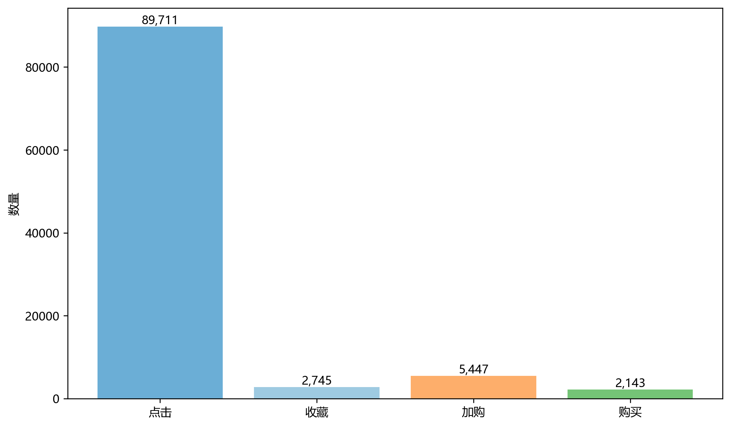
作用：
- 说明四类行为数量不均衡
图中字段含义：
- 横轴：行为类型
- 纵轴：该行为的出现次数
它说明：
- 点击最多
- 收藏和加购次之
- 购买最少
这张图为后面的行为权重建模提供依据。

3.2 用户活跃度分布图
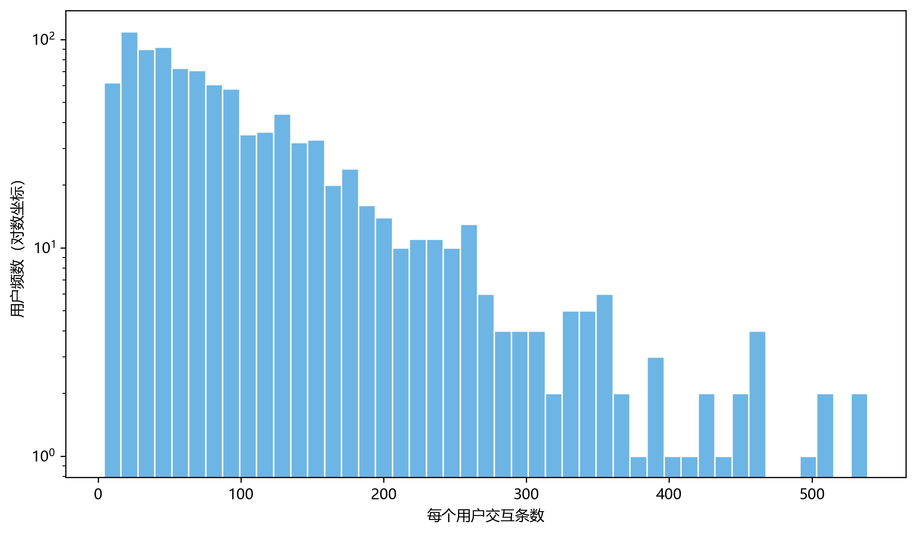
作用：
- 看用户侧长尾是否明显
字段含义：
- 横轴：单个用户的交互次数
- 纵轴：拥有该交互次数的用户数量
这张图说明：
- 少数用户很活跃
- 大量用户交互次数较少
这为后面讲稀疏用户、冷启动问题提供基础。

3.3 商品流行度分布图
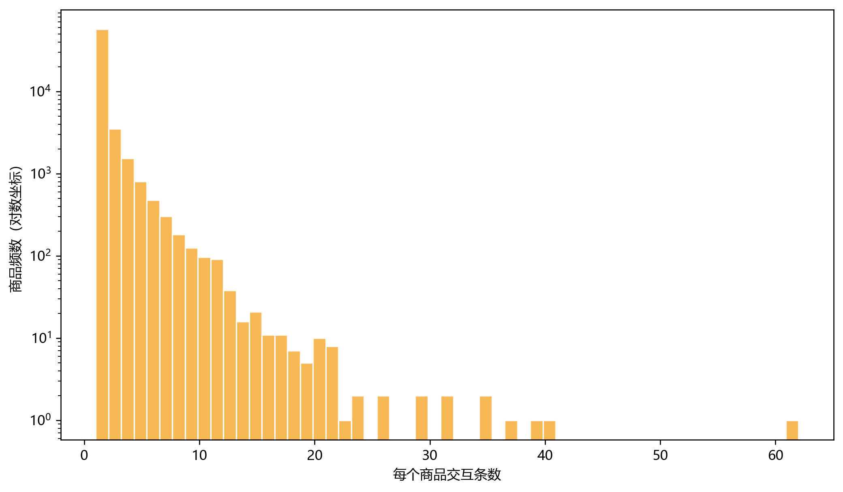
作用：
- 看商品侧长尾是否明显
字段含义：
- 横轴：商品被交互次数
- 纵轴：对应商品数量
它说明：
- 商品长尾更严重
- 很多商品只被交互过很少次
这为后面的图传播补充长尾信息提供依据。

3.4 行为转移热力图
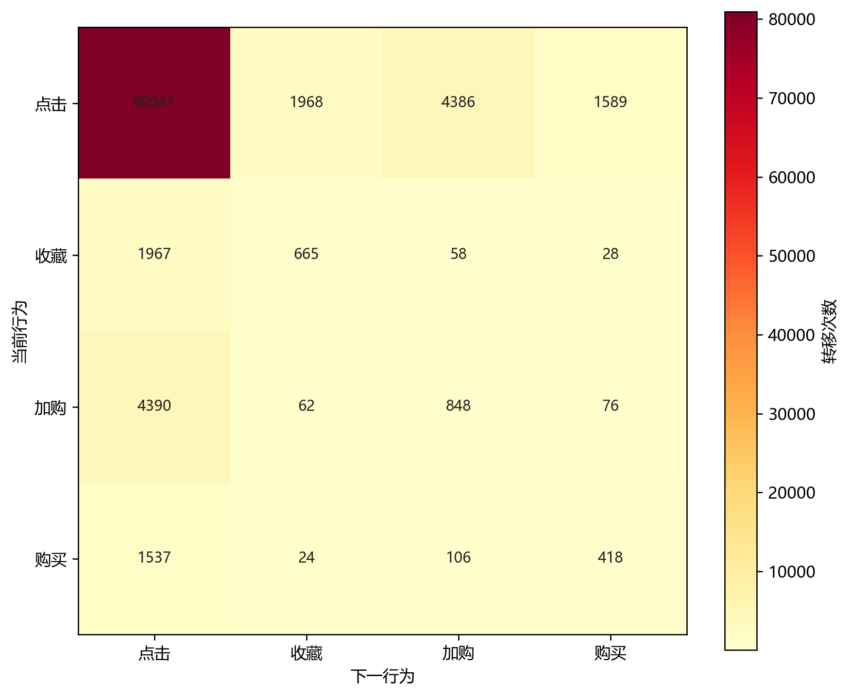
作用：
- 观察点击、收藏、加购、购买之间的转移规律
字段含义：
- 横轴：后续行为
- 纵轴：前一行为
- 颜色深浅：该转移的频次或强度
这张图说明：
- 用户行为不是孤立的
- 行为之间存在明显阶段推进关系
它直接支撑后面的行为转移建模。

3.5 月度行为趋势图
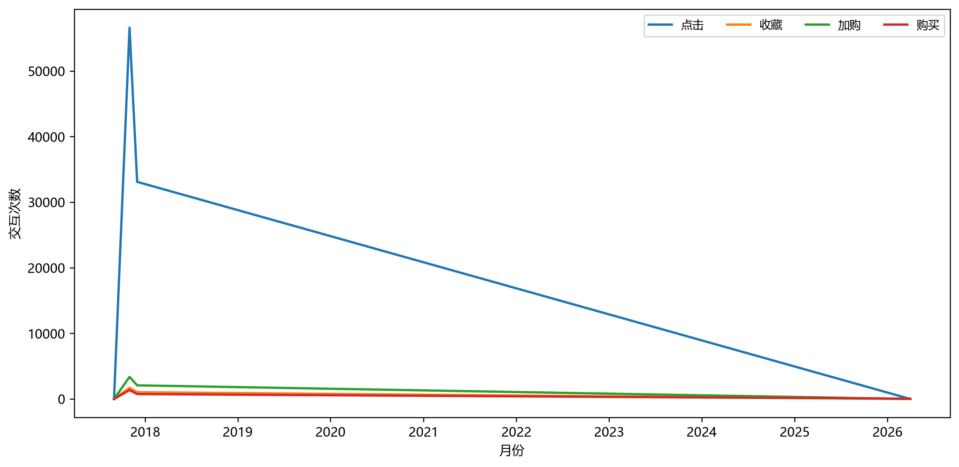
作用：
- 证明数据具有连续时间跨度
字段含义：
- 横轴：月份或时间分段
- 纵轴：行为总量
这张图说明数据具备动态建模基础，而不是只是一批静态快照。

4. 数据入库：让 CSV 进入系统
对应文件：
db_manager.py
核心函数：
init_db() at db_manager.py:6

4.1 init_db() 的实际意义
它做的事很简单：
- 读取 final_real_data.csv
- 新建 SQLite 数据库 rec_system.db
- 把数据写入表 user_behavior_logs
这里的数据库表名就是：
- user_behavior_logs
这一步的意义是：
把静态 CSV 变成推荐系统和桌面 App 都能统一读取的数据库源。

5. 推荐引擎：从日志变成图和序列
对应文件：
recommender_engine.py
这个文件是整个项目最核心的代码实现。
核心结构包括：
- TrainConfig at recommender_engine.py:27
- TimeEncoder at recommender_engine.py:44
- STGNNRec at recommender_engine.py:58
- STGNNPipeline at recommender_engine.py:194

6. TrainConfig：模型配置参数
位置：
TrainConfig at recommender_engine.py:27
参数及实际意义：

embed_dim=64
含义：用户、商品、行为嵌入向量的维度
实际作用：维度越大，表达能力越强，但计算也更重

max_seq_len=30
含义：每个用户最多保留最近 30 条行为进入序列编码
实际作用：控制时间上下文长度

num_layers=2
含义：图传播层数
实际作用：控制高阶邻域传播深度

dropout=0.15
含义：随机失活比例
实际作用：防止过拟合

lr=1e-3
含义：学习率
实际作用：控制参数更新步长

weight_decay=1e-5
含义：L2 正则强度
实际作用：抑制参数过大

batch_size=256
含义：每次训练使用多少样本
实际作用：影响速度和稳定性

epochs=6
含义：训练轮数
实际作用：控制模型训练时长

seed=42
含义：随机种子
实际作用：保证结果可复现

还有三个消融开关：
- use_spatial
- use_temporal
- use_behavior
这三个参数的实际意义是：
- 是否启用空间图传播
- 是否启用时间序列建模
- 是否启用行为强度建模
它们直接对应消融实验里的“去空间”“去时间”“去行为”。

7. TimeEncoder：时间编码器
位置：
TimeEncoder at recommender_engine.py:44

7.1 它是什么
它是一个两层感知机：
- Linear(1, dim)
- ReLU
- Linear(dim, dim)
输入是：
- delta_days
也就是行为发生到当前时刻的时间差，按天表示。

7.2 它对应的公式
代码里先做：
x=log⁡(1+Δt)x=log(1+Δt)
然后再送入 MLP。

符号含义
- Δt：时间间隔
- log(1+Δt)：压缩长时间差，避免数值过大
- 输出：时间向量表示

7.3 它的实际功能
把“时间差”这种单一数字，转成神经网络可学习的向量。
这一步对应论文里“时间间隔感知编码”，也为后面的序列输入提供时间信息。

8. STGNNRec：主模型结构
位置：
STGNNRec at recommender_engine.py:58

8.1 模型包含哪些模块
这个类里定义了：
- user_embedding
- item_embedding
- behavior_embedding
- time_encoder
- seq_encoder = GRU
- gnn_item_linears
- gnn_user_linears
- layer_norm
- dropout
这说明它是一个图传播 + 行为嵌入 + 时间编码 + GRU序列建模的模型。

9. 空间建模：spatial_propagation()
位置：
spatial_propagation() at recommender_engine.py:91

9.1 这一步做什么
它的任务是：
学习用户和商品之间的结构关系。
这里会构造三种聚合信息：
- agg_u = ui_norm × i
- agg_i_trans = item_adj × i
- agg_i_ui = ui_norm^T × u

实际意义
- agg_u：用户从交互商品邻域吸收信息
- agg_i_trans：商品从商品转移邻域吸收信息
- agg_i_ui：商品从用户邻域再吸收一次协同信息

9.2 它和论文公式的关系
论文里空间传播写成了用户和商品的更新方程；
这里代码把它具体实现成了稀疏矩阵乘法和线性层。
也就是说：
- 论文给出数学表达
- 代码给出张量运算实现

9.3 最终结果是什么
输出：
- 用户空间表示
- 商品空间表示
它们后面会进入时间模块和最终打分层。

10. 序列建模：encode_sequence()
位置：
encode_sequence() at recommender_engine.py:112

10.1 输入有哪些部分
它把用户序列拆成三类输入：
- seq_item_emb：商品表示
- seq_beh_emb：行为嵌入
- seq_time_emb：时间编码
然后相加后送进 GRU。
可以近似理解为：
xl=hilsp+ebl+glxl​=hil​sp​+ebl​​+gl​

每个符号的含义
- h_{i_l}^{sp}：第 l 个商品的空间表示
- e_{b_l}：第 l 个行为的嵌入
- g_l：第 l 个行为的时间编码

10.2 实际作用
这一步的功能是：
让模型按时间顺序理解用户最近在做什么，以及这些行为距离当前有多近。

10.3 为什么用 GRU
代码里用的是：
- nn.GRU(embed_dim, embed_dim, batch_first=True)
实际意义是：
- 训练更轻
- 在线更新更方便
- 对你这个中小规模项目更稳

11. 融合与打分：forward_train() 和 score_user()

11.1 forward_train()
位置：
forward_train() at recommender_engine.py:142
它做了：
- 空间传播
- 序列编码
- 用户表示融合
- 正负样本打分
- BPR 损失计算

11.2 当前代码里的融合方式
代码里融合写法是：
zu=LayerNorm(husp+hutm)zu​=LayerNorm(husp​+hutm​)
也就是“空间表示 + 时间表示”后再做标准化。
这和论文里更复杂的门控融合相比，是一个轻量化实现版。

11.3 打分公式
模型最终用的是内积：
yu,i=zu⊤hiyu,i​=zu⊤​hi​

每个符号含义
- z_u：融合后的用户兴趣向量
- h_i：商品表示
- y_{u,i}：用户对商品的得分

11.4 这一步的实际功能
它把前面所有建模结果压到一个排序分数上。
后面的 Top-K 推荐、实验指标、系统推荐列表，都是从这个分数往下走的。

12. BPR 损失：怎么训练排序
位置仍在：
forward_train() at recommender_engine.py:142
核心公式是：
Lbpr=−log⁡σ(yu,i+−yu,i−)Lbpr​=−logσ(yu,i+​−yu,i−​)

每个符号含义
- y_{u,i^+}：用户对正样本商品的得分
- y_{u,i^-}：用户对负样本商品的得分
- σ：sigmoid
- L_bpr：BPR 排序损失

12.1 公式的具体功能
它要求：
- 正样本得分要比负样本高
也就是说，模型学的不是“绝对喜欢不喜欢”，而是“谁应该排前面”。

12.2 行为权重是怎么加进去的
如果开启 use_behavior，代码里会乘以行为权重：
- 点击：1.0
- 收藏：1.25
- 加购：1.6
- 购买：2.1
实际意义是：
购买类高意图样本在训练里更重要。

12.3 它和前面后面的关系
- 和前面关系：前面的空间表示、时间表示和融合结果最终都要进入这个损失
- 和后面关系：后面的推荐效果、实验指标都由这个排序目标间接决定

13. STGNNPipeline：把准备、训练、推荐串起来
位置：
STGNNPipeline at recommender_engine.py:194
这是工程里最重要的管线类。

13.1 prepare_from_df()
位置：
prepare_from_df() at recommender_engine.py:224
实际功能：
- 规范化 u,i,b,t
- 建立 user2idx 和 item2idx
- 构建 user_hist
- 构建 ui_norm
- 构建 item_adj
- 统计 item_pop

参数和中间变量的意义
- user2idx / item2idx：原始 ID 到模型索引的映射
- user_hist：每个用户的完整历史序列缓存
- ui_norm：用户—商品归一化邻接矩阵
- item_adj：商品转移图邻接矩阵
- item_pop：商品流行度，用于冷启动回退

13.2 _build_samples()
位置：
_build_samples() at recommender_engine.py:283
实际功能：
- 用每个用户的历史序列构造训练样本
- 当前或下一步商品作为正样本
- 前面的历史作为条件序列
输出里每个样本包含：
- user_idx
- seq_items
- seq_behaviors
- seq_delta_days
- seq_len
- pos_item_idx
- pos_behavior
- user_seen
这一步就是把前面图和序列真正组织成训练输入。

13.3 _collate_batch()
位置：
_collate_batch() at recommender_engine.py:312
实际功能：
- 把单个样本拼成 batch
- 自动补齐序列长度
- 随机采一个负样本
这里负样本的实际意义是：
给 BPR 提供“应该排在正样本后面”的对照项。

13.4 train()
位置：
train() at recommender_engine.py:356
实际功能：
- 调用 _build_samples()
- 循环 batch 训练
- 输出：
  - loss
  - auc_pair
  - num_samples
其中：
- loss：当前损失
- auc_pair：正样本得分高于负样本的比例近似
- num_samples：本轮训练用了多少样本

13.5 recommend_for_raw_user()
位置：
recommend_for_raw_user() at recommender_engine.py:415
实际功能：
- 冷启动用户：返回热门商品
- 已知用户：构造序列后对所有商品打分
- 可选择 filter_seen=True/False

参数含义
- raw_user_id：原始用户 ID
- top_k：返回前多少个商品
- filter_seen：是否过滤已交互商品
这一步直接连接到桌面 App 里的推荐按钮。

14. 离线训练脚本：train_stgnn.py
对应文件：
train_stgnn.py
核心入口：
main() at train_stgnn.py:8

14.1 参数及实际意义
- --db：从哪个数据库训练
- --csv：如果不走数据库，可直接读 CSV
- --artifact：训练完模型保存到哪里
- --epochs：训练轮数
- --embed_dim：嵌入维度
- --batch_size：批大小
- --max_seq_len：最大序列长度
- --recipe：论文风格配置

14.2 recipe 的意义
支持：
- default
- mba_like
- stc_hgat_like
- muse_like
这不是说你换了四个完全不同模型，而是用同一框架切不同的配置重点。

15. 实验总控：experiment_suite.py
对应文件：
experiment_suite.py
这个文件负责：
- 数据划分
- 基线对比
- 消融实验
- 敏感性实验
- 结果导出
- 结果画图

15.1 数据划分
函数：
leave_one_out_split() at experiment_suite.py:15
实际功能：
- 每个用户最后一条行为做测试目标
- 前面的行为做训练集
这是典型的留一法，作用是避免未来信息泄漏。

15.2 评估函数
函数：
eval_topk() at experiment_suite.py:44
输出字段：
- HR@K
- NDCG@K
- MRR@K
- users

实际意义
- HR@K：前 K 个里推没推中
- NDCG@K：推中了以后排得靠不靠前
- MRR@K：第一个命中来得快不快
- users：实际参与评估的用户数

15.3 基线模型类
这个文件里定义了：
- PopularRec
- ItemCFRec
- MBALiteRec
- BERT4RecLiteRec
- LightGCNLiteRec
- STGNNRecWrapper
这说明实验覆盖了：
- 热门推荐
- 协同过滤
- 多行为方法
- 序列方法
- 图方法
- 你的方法

15.4 主实验函数
函数：
run_main_bench() at experiment_suite.py:323
输出文件：
benchmark_main.csv
字段：
- model
- HR@10
- NDCG@10
- MRR@10
- users

15.5 消融实验函数
函数：
run_ablation() at experiment_suite.py:357
输出文件：
ablation.csv
设置项包括：
- Full
- w/o Temporal
- w/o Spatial
- w/o Behavior
这就是你论文里消融实验的工程来源。

15.6 敏感性实验函数
函数：
run_sensitivity() at experiment_suite.py:387
它主要测：
- embed_dim
- max_seq_len
输出文件：
sensitivity.csv

16. 实验图表的实际作用

16.1 主实验图
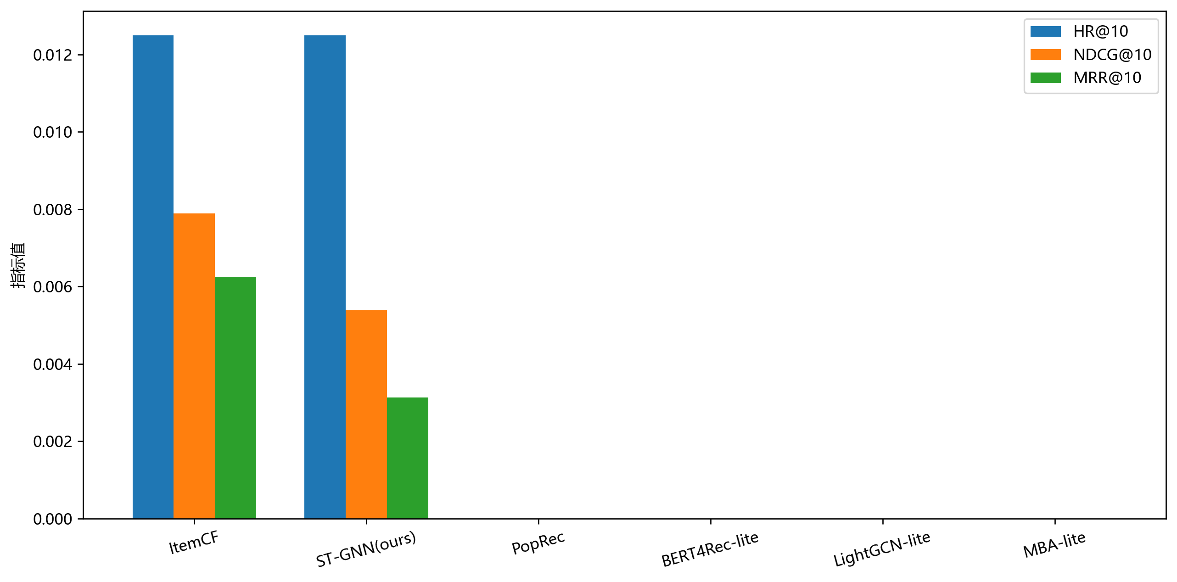
作用：
- 比较不同模型的整体性能
字段：
- 横轴：模型
- 纵轴：指标值
- 不同颜色：HR、NDCG、MRR

16.2 消融实验图
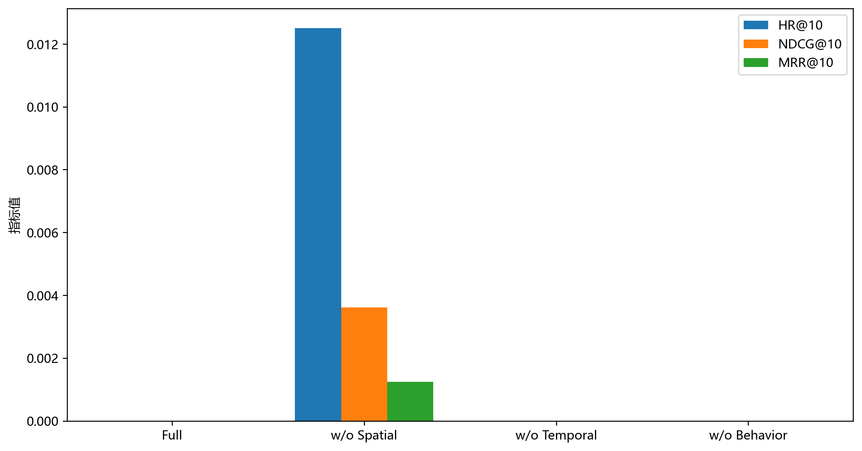
作用：
- 看拿掉某个模块后模型掉多少
字段：
- 横轴：设置项
- 纵轴：指标值
这张图对应上面三个消融开关。

17. 桌面应用：desktop_app_v2.py
对应文件：
desktop_app_v2.py
主类：
UnifiedApp at desktop_app_v2.py:143
这是整个桌面软件的主控制器。

17.1 账号与状态管理
主要函数：
- on_register()
- on_login()
- on_logout()
作用：
- 本地注册登录
- 管理用户会话状态

17.2 Demo 工作区
主要函数：
- on_demo_recommend()
- on_demo_interact()
作用：
- 用内置数据直接推荐
- 提交点击/收藏/加购/购买后刷新结果

17.3 Custom 工作区
主要函数：
- on_pick_custom_db()
- on_validate_custom()
- on_load_custom()
- on_custom_recommend()
- on_custom_interact()
作用：
- 接入用户自己的数据库
- 校验字段是否符合 u,i,b,t
- 加载并推荐

17.4 历史淘汰策略
函数：
_append_with_eviction() at desktop_app_v2.py:389
参数：
- max_hist
实际意义：
- 每个用户最多保留多少条历史行为
- 防止状态无限增长
- 保证系统响应速度
这就是你界面里 Max hist/user 参数的后台实现。

18. 检验工具：qa_tool.py
对应文件：
qa_tool.py
这是项目里很加分的一块，因为它让系统不仅能推荐，还能检验推荐。

18.1 单次交互检查
函数：
run_single_interaction_check() at qa_tool.py:56
作用：
- 比较某个用户某个商品在交互前后的：
  - 分数变化
  - 排名变化
  - Top-K 是否进入
  - 质量评分
这一步实际上是把“提交一次行为后推荐有没有变得更合理”量化出来。

18.2 批量诊断
函数：
run_batch_diagnostics() at qa_tool.py:204
输入参数：
- pipeline
- logs_df
- sample_size
- top_k
- random_seed
输出 summary 字段：
- cases
- pass_rate
- avg_quality_score
- avg_score_delta
- avg_rank_improve
实际意义：
- cases：测了多少条
- pass_rate：通过比例
- avg_quality_score：平均质量分
- avg_score_delta：平均分数提升
- avg_rank_improve：平均排名改善

18.3 专项商品诊断
函数：
diagnose_item_across_users() at qa_tool.py:277
作用：
- 输入一个商品 ID
- 看这个商品在不同用户下：
  - 分数怎么变
  - 排名怎么变
  - 是否受过滤策略影响
这就是你界面里专项诊断按钮的后台来源。

18.4 导出结果
函数：
export_inspector_results() at qa_tool.py:349
输出：
- CSV
- JSON 摘要
- 分布图 PNG
这样 Inspector 不只是界面展示，还能导出成论文和报告工件。

19. 系统截图的实际作用

双工作区
作用：
- 展示 Demo 与 Custom 两种工作模式

推荐刷新前后

作用：
- 展示新增行为后推荐列表变化

Inspector
作用：
- 展示批量评分界面和结果输出

用户购买记录可视化
作用：
- 展示用户行为画像，不只是推荐结果

最后，把整条项目顺序压成一条完整链

项目从头到尾的真实顺序是：
- 从阿里系原始行为库 UserBehavior.csv 中抽取前 100000 条记录
- 在 extract_data.py 中把原始字符串行为映射成 0/1/2/3，得到 final_real_data.csv
- 用 data_quality.py 做缺失值、异常值、去重和长尾过滤，得到清洗版与严格版数据
- 用 db_manager.py 把 CSV 写入 rec_system.db 的 user_behavior_logs 表
- 用 recommender_engine.py 把日志转成用户—商品图、商品转移图、用户行为序列和训练样本
- 用 TrainConfig 配置嵌入维度、序列长度、图层数、行为开关等参数
- 用 STGNNRec 完成空间传播、时间编码、融合表示和 BPR 排序训练
- 用 train_stgnn.py 完成离线训练并保存模型工件
- 用 experiment_suite.py 完成主实验、消融实验和参数敏感性实验
- 用 desktop_app_v2.py 封装成桌面应用，实现推荐、交互刷新、自定义数据库接入和可视化
- 用 qa_tool.py 实现 Inspector 批量评分、专项商品诊断和导出结果

